



INSTITUTO DE EDUCACIÓN SECUNDARIA ANTONIO SEQUEROS
ALMORADÍ

ADMINISTRACIÓN DE SISTEMAS INFORMÁTICOS EN RED

Curso Académico 2023/2024
Módulo de proyecto

COMERCIO ONLINE (GAP COMPONENTS)

Autor: Gabriel Aracil Pizana
Tutor individual: Paco Mora
Tutor colectivo: Paco Mora

RESUMEN
Gap Components es un comercio online diseñado para facilitar la compra de componentes informáticos, ofreciendo una experiencia sencilla y práctica para los usuarios. Con el eslogan ‘Crea, Optimiza, Diseña’, este proyecto ha sido desarrollado utilizando herramientas como HTML, CSS, JavaScript y PHP, junto con MySql para el diseño de la base de datos.
La tienda permite a los usuarios registrarse, iniciar sesión y acceder a una amplia variedad de productos. Entre las principales funciones, destaca la posibilidad de añadir artículos al carrito de compras, gestionar pedidos, visualizar información detallada sobre cada producto y modificar los datos de perfil de usuario. Además como administrador se podrá añadir, modificar o eliminar, tanto productos como categorías. Un objeto a destacar es la posibilidad de valorar de una a cinco estrellas cada producto una vez realizado su pedido.
El desarrollo del proyecto partió de identificar la necesidad de un espacio digital donde las personas pudieran adquirir componentes informáticos de manera cómoda y segura. Durante el proceso, se abordaron desafíos relacionados con la integración de distintas tecnologías, asegurando que todas las funcionalidades estuvieran interconectadas de forma efectiva.
Además de las funciones básicas, el sistema ha sido diseñado para adaptarse a diferentes necesidades. Por ejemplo, se han implementado medidas de seguridad ante inyecciones Sql, proteccion segura HTTPS y medidas para proteger la información personal de los usuarios. También se tuvo en cuenta la organización del catálogo de productos, lo que permite una navegación fluida y sin complicaciones, ayudando al cliente a encontrar lo que necesita en pocos pasos.
En términos de diseño, Gap Components combina estética CSS moderna con una estructura funcional. El proyecto incluye características flexibles que permiten futuras expansiones como implementar un sistema de seguimiento de pedidos en tiempo real.
INDICE
1. INTRODUCCIÓN 4
2. OBJETIVOS 5
3. DESCRIPCIÓN INFORMÁTICA 7
3.1 BASE DATOS 7
3.2 DISEÑO DE LA WEB 9
3.2.1 LA EMPRESA 10
3.2.2 DISEÑO INTERNO 12
3.2.3 EL CÓDIGO 13
Conexión 13
Perfil 23
Barra Promociones 39
Páginas Principales 40
Pie de Página (Footer) 46
Estilos CSS 47
4. CONCLUSIONES 50
5. BIBLIOGRAFÍA 51
6. APÉNDICES 52

1. INTRODUCCIÓN
Hoy en día, comprar productos en línea se ha convertido en algo cotidiano. Muchas personas prefieren hacerlo desde la comodidad de sus hogares en lugar de ir a una tienda física. Este cambio en los hábitos de consumo ha creado la necesidad de tener plataformas fáciles de usar y seguras. Con esto en mente, he diseñado Gap Components, un comercio online que permite a los usuarios comprar componentes informáticos como procesadores, tarjetas gráficas o discos duros, además de cualquier tipo de consola o dispositivo tecnológico. Este proyecto es el resultado de meses de trabajo y aprendizaje.
La idea de crear Gap Components surgió al darme cuenta de que, aunque hay muchas tiendas en línea, muchas veces estas no están bien organizadas o no ofrecen una buena experiencia al usuario. Además, en el área de tecnología, es importante tener plataformas especializadas que ayuden a los clientes a encontrar lo que necesitan de manera rápida y sencilla.
En el desarrollo de este proyecto, he utilizado lenguajes como HTML, CSS, JavaScript y PHP, que me han permitido crear una página web que no solo sea visualmente atractiva, sino también funcional. En Gap Components, los usuarios pueden registrarse, iniciar sesión, explorar el catálogo de productos y añadirlos al carrito de compras. Todo esto se realiza de manera segura y fácil, ya que he prestado especial atención a garantizar la protección de los datos de los usuarios.
Este trabajo no solo es un ejemplo de cómo aplicar los conocimientos adquiridos durante mis estudios, sino también una muestra de cómo las herramientas digitales pueden ser utilizadas para crear soluciones útiles y prácticas. Además, el proyecto refleja el esfuerzo por entender mejor las necesidades de los clientes en el sector de la tecnología y cómo una tienda bien diseñada puede facilitar sus compras.
Mi intención con Gap Components no es solo presentar un proyecto funcional, sino también demostrar cómo se pueden resolver problemas reales a través del diseño y la programación web. Este proyecto representa un aprendizaje significativo y un paso importante en mi formación profesional.

2. OBJETIVOS
El objetivo principal de este proyecto es crear una tienda online que permita a los usuarios comprar componentes informáticos de forma fácil, segura y cómoda desde cualquier lugar. Se enfoca en que los clientes encuentren todo lo que necesitan para sus ideas tecnológicas de una manera organizada y confiable. A continuación, se detallarán los objetivos clave:
1. Ofrecer una amplia variedad de productos:
La tienda está diseñada para agrupar todos los productos en categorías de manera ordenada y agradable visualmente.
2. Garantizar la seguridad de los usuarios:
Uno de los aspectos más importantes es proteger los datos personales del usuario, evitando accesos no deseados a la base de datos. Esto incluye encriptar contraseñas y evitar vulnerabilidades que puedan poner en riesgo la información personal.
3. Hacer que la compra sea fácil y rápida:
La tienda tiene un diseño sencillo que permite a los usuarios navegar por las categorías, filtrar productos, agregar artículos al carrito y realizar el pago sin complicaciones. El objetivo es que cualquiera, incluso sin experiencia en compras online, pueda usarla fácilmente.
4. Brindar una experiencia cómoda y personal:
Los usuarios pueden crear una cuenta, iniciar sesión y personalizar su perfil para guardar preferencias o revisar pedidos anteriores. También se ha implementado un sistema de valoraciones para calificar cómo de satisfactorio ha quedado un cliente tras una compra. Además se ha diseñado un carrito de compras sencillo y sin muchas complicaciones.

5. Pensar en el futuro:
Aunque el diseño inicial de la tienda cubre las necesidades básicas de un proyecto académico, se tiene en mente añadir más funciones con el tiempo, como recomendaciones de productos, promociones especiales y soporte para varios idiomas, para que la tienda sea más competitiva y poder usarla publicamente en un futuro.
6. Demostrar el aprendizaje adquirido:
Este proyecto también es una forma de aplicar los conocimientos de programación aprendidos, utilizando herramientas como HTML, CSS, JavaScript y PHP. A través de este trabajo, se busca mostrar cómo estos lenguajes de programacion web pueden integrarse en un sitio web funcional y atractivo.
El propósito final es crear una tienda que no solo venda productos, sino que también ofrezca una experiencia satisfactoria y útil para los clientes, al tiempo que refleja las habilidades aprendidas durante la formación académica.

3. DESCRIPCIÓN INFORMÁTICA
Gap Components es una tienda online cuya base de datos ha sido diseñada con MySQL y phpMyAdmin. El diseño de la base de datos es uno de los pilares más importantes de la tienda online, ya que es donde se almacena toda la información necesaria para que el sitio web funcione correctamente. Este diseño se ha realizado pensando en la eficiencia, la seguridad y la escalabilidad, para que el sistema pueda manejar diferentes tipos de datos y un número creciente de usuarios en el futuro.

3.1 BASE DATOS
Vamos a mostrar más detalladamente como ha sido diseñada la base de datos. En primer lugar, cómo se muestra en la imagen, el esquema entidad-relación, un mapa en el cual podemos distinguir todas las tablas que forman la base de datos: Productos, Carrito, Valoraciones, Productos_estrella, Detalle_pedido, Categorías, Pedidos y Usuarios. A su vez aparece el nombre de cada una de las columnas que agrupa cada tabla junto con la Clave Primaria subrayada. Finalmente se muestra el tipo de uniones entre tablas y su cardinalidad.

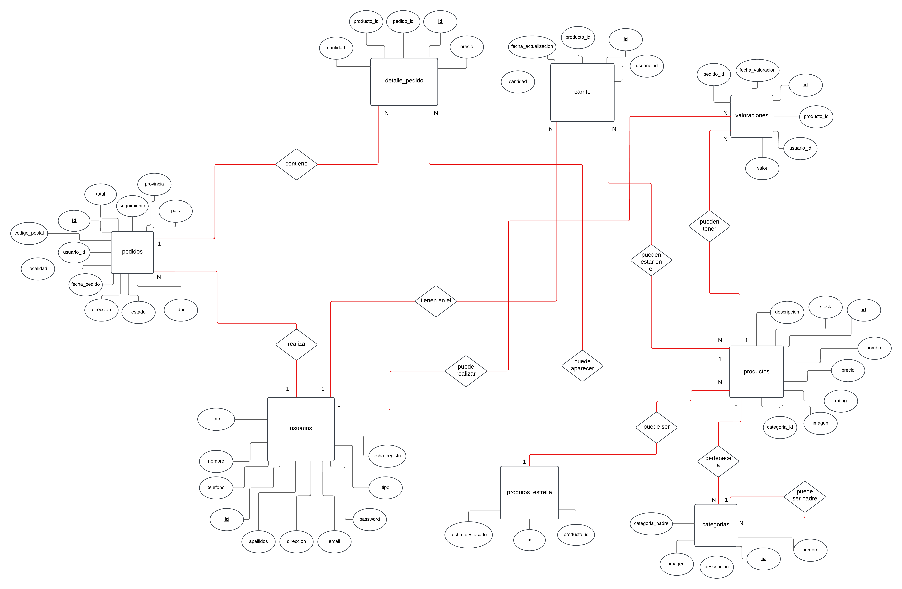
Una vez diseñado el mapa entidad-relación (ER) de la base de datos de la tienda, el siguiente paso es desarrollar el esquema relacional, que es el que implementará la estructura definida en el modelo ER dentro de la base de datos real. Este esquema relacional tiene como objetivo transformar las entidades y relaciones del diagrama ER en tablas con sus respectivas columnas, claves primarias y ajenas, lo que permitirá una correcta organización y acceso a los datos.
En el esquema relacional, se detallarán todas las tablas que componen la base de datos. Para cada tabla, se especificarán los nombres de las columnas junto con su tipo de datos correspondiente, como INT, VARCHAR, CHAR, DATE, entre otros. Además, se incluirá la definición de las claves primarias (que identifican de manera única cada fila en una tabla) y las claves ajenas (que establecen las relaciones entre las tablas). Las claves ajenas serán especialmente importantes, ya que conectan diferentes entidades de la base de datos, reflejando las relaciones que se definieron en el modelo entidad-relación.
Una parte fundamental del esquema relacional será la representación visual de estas relaciones. Las conexiones entre las tablas se marcarán con líneas de colores que conectan las claves primarias de una tabla con las correspondientes claves ajenas en las tablas relacionadas. Esto permitirá una visualización clara y comprensible de las interacciones y dependencias entre las tablas. Cada línea representará una relación, como por ejemplo la relación entre los productos y las categorías a las que pertenecen, o la relación entre los usuarios y los pedidos que han realizado.
Este esquema será esencial para la implementación en el sistema de gestión de bases de datos (DBMS) y facilitará el proceso de consulta, actualización y mantenimiento de los datos de la tienda. A través de este modelo, se asegura la integridad de los datos, se optimiza el rendimiento de las consultas y se facilita la gestión de la base de datos a medida que la tienda crece y evoluciona.
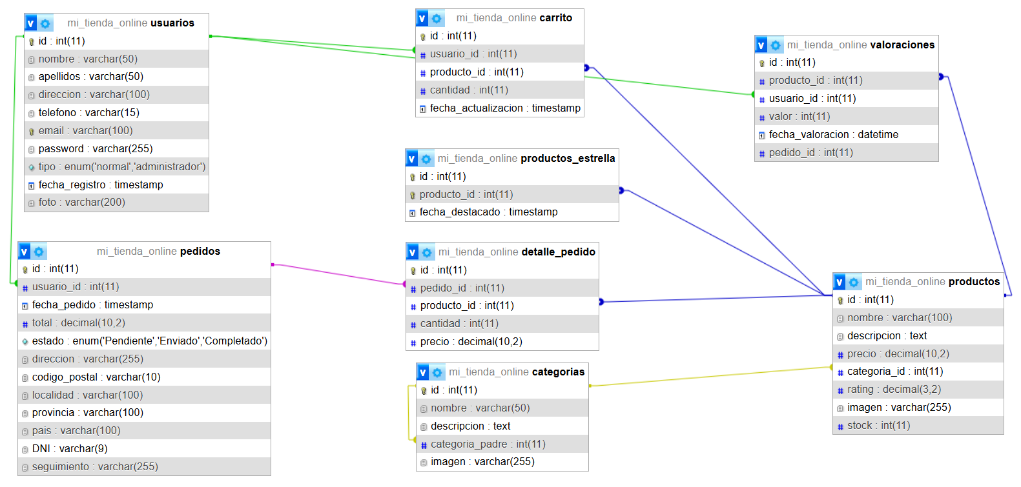

3.2 DISEÑO DE LA WEB
Una vez realizado el análisis exhaustivo de la base de datos, el siguiente paso lógico es proceder con el estudio detallado del diseño y funcionamiento de la tienda online. Este análisis abarca todos los aspectos relevantes del desarrollo, desde la estructura de las páginas hasta la implementación de funcionalidades específicas, buscando ofrecer una experiencia de usuario eficiente, segura y atractiva.
En esta etapa, nos adentramos en cómo cada componente de la tienda interactúa entre sí para cumplir con los objetivos propuestos.
El análisis de la tienda incluye también la presentación de las principales páginas y secciones, como la página de inicio, el sistema de registro e inicio de sesión, la gestión del carrito de compras y las herramientas administrativas disponibles para el administrador. En cada una de estas secciones, detallaremos tanto el diseño visual como los fragmentos más relevantes del código que hacen posible su funcionamiento. Por ejemplo, en la página de inicio, se muestran productos destacados extraídos dinámicamente desde la base de datos utilizando consultas SQL integradas en PHP.
Además, se destacará cómo el diseño responsivo permite a los usuarios acceder cómodamente desde cualquier dispositivo. El uso de media queries asegura que los elementos se ajusten a diferentes tamaños de pantalla, mejorando la accesibilidad y navegabilidad de la tienda.
Para complementar este análisis, añadiremos capturas de pantalla tanto del código como de las páginas web en funcionamiento. Estas imágenes serán fundamentales para ilustrar el proceso de desarrollo y facilitar la comprensión de los pasos seguidos.

3.2.1 LA EMPRESA
Para tomar como ejemplo en este proyecto, hemos decidido crear una empresa ficticia llamada Gap Components, una organización dedicada a la venta y distribución de productos y componentes informáticos. Esta empresa imaginaria tiene como misión proporcionar soluciones tecnológicas de alta calidad a clientes de todo el mundo, convirtiéndose en un referente dentro del sector de la tecnología.
Gap Components se presenta como un modelo de negocio innovador, centrado en la comercialización de piezas esenciales para la construcción y mantenimiento de equipos informáticos. Entre sus productos principales se incluyen procesadores, tarjetas gráficas, unidades de almacenamiento, periféricos, consolas y otros accesorios, dirigidos tanto a usuarios finales como a empresas especializadas en el sector tecnológico.
Para este proyecto, he diseñado un logo que representa de manera clara y directa la identidad de Gap Components. El diseño del logo combina elementos gráficos y tipográficos modernos, transmitiendo innovación y profesionalidad.


El logo está acompañado del eslogan "Crea, Optimiza, Domina", que refleja la filosofía central de la marca. Cada palabra del eslogan tiene un significado específico que resuena con los objetivos y valores del proyecto:
- Crea: Representa la capacidad de construir nuevas soluciones tecnológicas, animando a los clientes a desarrollar sus propios sistemas personalizados con los productos disponibles en la tienda.
- Optimiza: Subraya la importancia de mejorar continuamente los procesos y sistemas, destacando la calidad y eficiencia de los componentes que ofrecemos.
- Domina: Alude a la idea de liderar y superar desafíos tecnológicos, posicionándose como una referencia en el mundo de los componentes informáticos.

La combinación del logo y el eslogan refuerza la visión de Gap Components como un lugar de confianza para quienes buscan productos tecnológicos de alta calidad. Este elemento visual y verbal no solo añade profesionalismo al proyecto, sino que también crea una conexión más profunda con los usuarios al transmitir un mensaje claro y motivador.

3.2.2 DISEÑO INTERNO
Para entender el funcionamiento interno de Gap Components, es fundamental analizar primero la estructura de los archivos que componen la web. Cada archivo y carpeta tiene un propósito específico, desde la lógica del servidor en los archivos PHP hasta el diseño visual con CSS y la interactividad mediante JavaScript. En esta sección, exploraremos en detalle cómo está organizada esta estructura, describiendo el papel de cada archivo, y cómo se integran entre sí para formar una tienda online funcional y eficiente. Este análisis proporciona una visión integral del diseño interno y facilita la comprensión del flujo de trabajo detrás del proyecto.
Comenzando con la arquitectura de archivos, se ordenan de la siguiente manera:
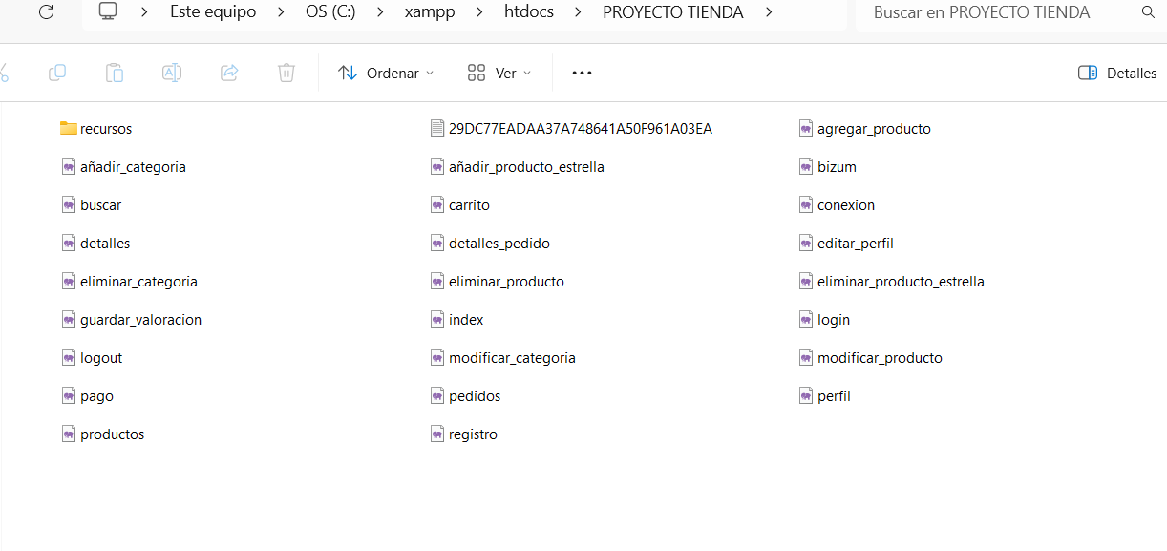
Quedan guardados en la carpeta raiz del proyecto un total de 24 archivos con extension .php en los cuales ira escrito todo el código tanto php como html de la web. A su vez, aparece la carpeta recursos/, la cual tendrá en su interior otras 2 carpetas: images/ y css/. La primera almacenará todas y cada una de las imágenes que se usaran en la web, tanto imagenes de productos como imagenes que los futuros usuarios añadan desde su dispositivo. La segunda almacenará el archivo style.css que contendrá todos los estilos necesarios para que la tienda tenga un aspecto llamativo y agradable para la vista del usuario.

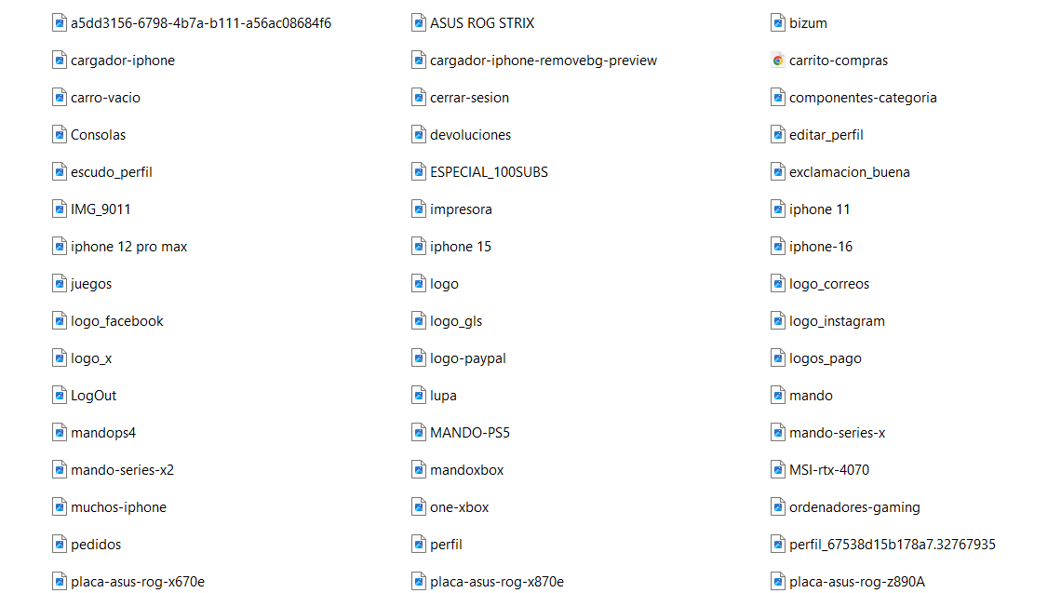

3.2.3 EL CÓDIGO
Para poder progresar en el diseño vamos a mostrar paso a paso todos y cada uno de los bloques de código los cuales hacen posible que Gap Components sea un comercio online funcional.

Conexión
Primeramente, el archivo conexion.php es un componente esencial en el funcionamiento de la tienda online Gap Components, ya que se encarga de establecer la conexión entre la aplicación web y la base de datos. Esta conexión es indispensable para gestionar toda la información almacenada, como productos, usuarios, pedidos y categorías.
A nivel técnico, este archivo contiene el código necesario para conectarse a la base de datos utilizando PHP y extensiones como PDO (PHP Data Objects). Gracias a este enfoque, se logra una conexión segura y eficiente, con soporte para consultas preparadas que ayudan a prevenir vulnerabilidades como la inyección SQL.
El objetivo principal de conexion.php es centralizar y simplificar el acceso a la base de datos. En lugar de repetir el código de conexión en cada archivo, se utiliza este único archivo, que puede ser incluido en otras partes del proyecto mediante funciones como require o include. Esto facilita el mantenimiento del código, ya que cualquier cambio en los datos de conexión (como el nombre de la base de datos, el usuario o la contraseña) solo requiere una modificación en este archivo.
En este caso hemos utilizado el archivo conexión.php para conectarnos a la base de datos ‘mi_tienda_online’ la cual nos acompañará durante todo el diseño de Gap Components. Además si no es posible conectarse a la base de datos por algún error, saltara el mesaje ‘Error: No puede conectarse con la base de datos’.
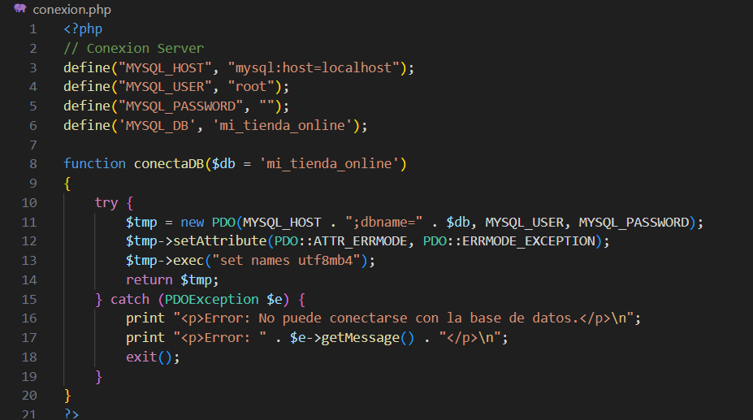
Encabezado
Continuamos con el archivo header.php, un elemento fundamental en la estructura de la tienda online. Este archivo se encarga de generar y mostrar la cabecera de la página web, proporcionando una experiencia de navegación consistente y accesible en todas las secciones del sitio.
La cabecera incluye componentes clave como el logotipo, el menú principal de navegación, una barra de búsqueda para localizar productos fácilmente, y accesos rápidos al carrito de compras y a la gestión de cuentas. Su diseño está pensado para ser intuitivo, adaptándose tanto a dispositivos de escritorio como móviles mediante el uso de técnicas de diseño responsivo.
A nivel técnico, el archivo header.php centraliza el código que se reutiliza en todas las páginas del proyecto. Esto se logra mediante su inclusión con funciones como require o include en los demás archivos PHP. Este enfoque no solo facilita la organización del proyecto, sino que también permite que cualquier cambio en la cabecera se aplique automáticamente en todo el sitio.
Además, este archivo puede contener lógica PHP para personalizar la experiencia del usuario, como mostrar opciones específicas dependiendo de si el usuario está logueado o su tipo de cuenta (administrador o cliente).
En el caso de Gap Components se ha utilizado la estructura clásica HTML en la cual se ha incluido el código principal junto con el PHP al principio y los pequeños trozos de JavaScript al final.
En esta imagen se muestra el pequeño bloque de código que incluiremos al principio de todos los archivos de la web. Con él iniciaremos la etiqueta <head> en la cual se incluyen aspectos como el título, una de las fuentes externas que utilizaremos para texto y la conexión junto con el archivo Style.css.
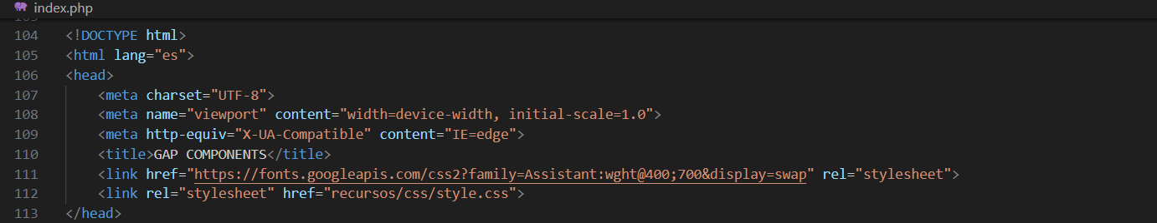
Las siguientes líneas de código son esenciales para que nuestra base de datos tenga una conexión directa con cada uno de los archivos. Necesitamos programarlos en PHP y se incluirán al principio del archivo.
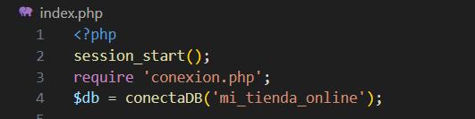

Con todo esto diseñado podemos dar comienzo a buscar una estructura para nuestro header o encabezado. El diseño va ha constar de de una barra negra al principio de nuestra página que contendrá el logo de la web en grande y, seguidamente, una fina barra que incluirá un menú interactivo que permitirá al usuario interactuar y dirigirse a las distintas secciones del comercio.
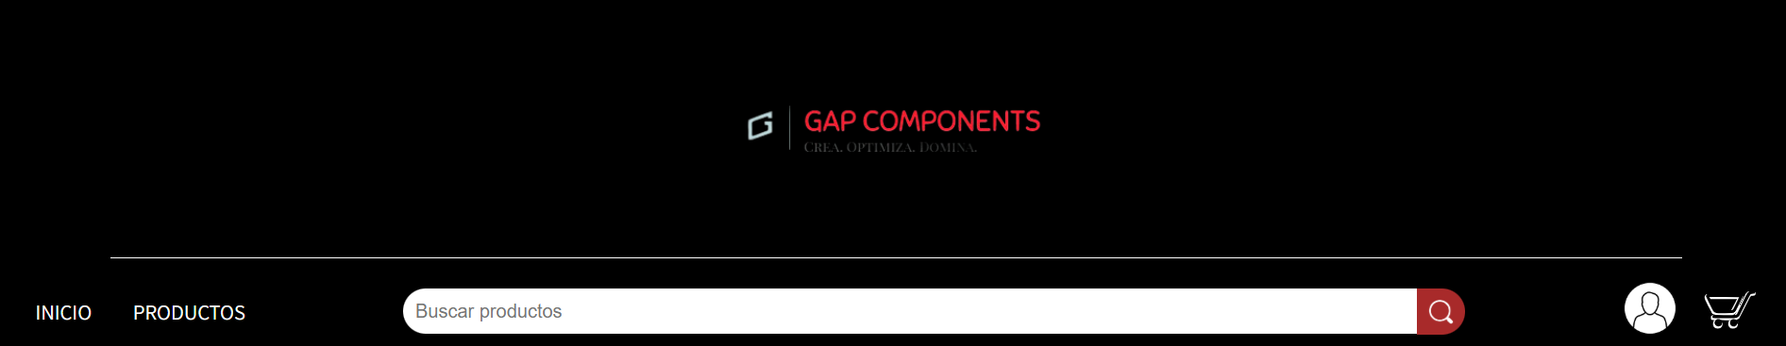
Para diseñar el encabezado que se muestra en la imagen hemos utilizado estas lineas de código:
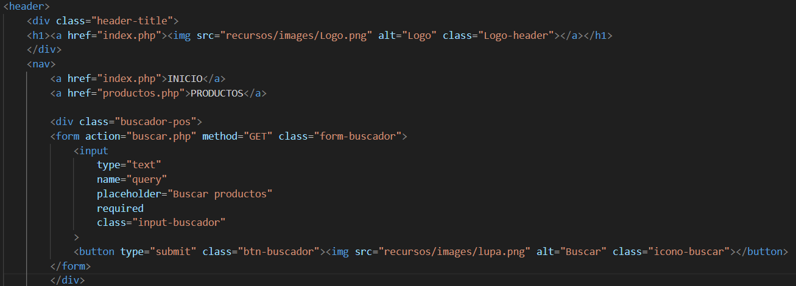
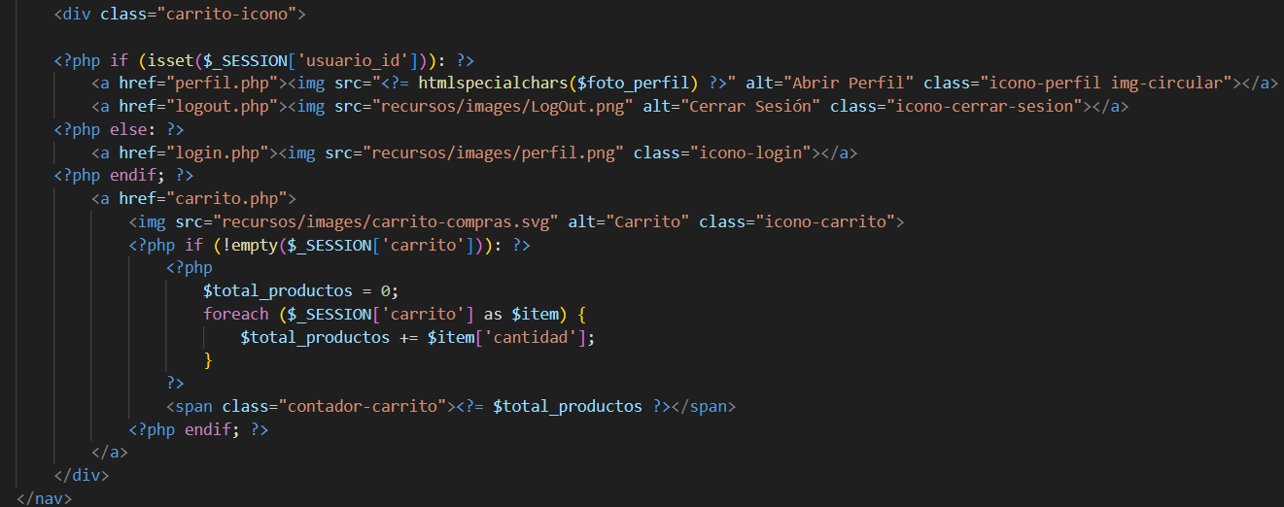
En la primera imagen se muestra, al inicio, la introducción del logo de la tienda online que se incluirá antes del <nav>. Seguidamente comenzará el menú de navegación el cual incluye: 2 secciones con redirecionamiento href (Inicio y Productos), un buscador en el centro de del menú, y los botones de perfil, cerrar sesión y carrito en la parte lateral izquierda de la navegación.
Las 2 secciones de redireccionamiento son simplemente botones que al pulsarlos te llevan a la pagina asociada a ellos, en este caso index.php y productos.php.
La barra de búsqueda situada en el centro de la pantalla ha sido diseñada con un pequeño formulario que, al enviarlo, redirecciona a la buscar.php. Dicho archivo contiene las líneas de codigo necesarias para aplicar un filtro a la página productos.php dónde se mostrarán todos los productos de la web. A continuación se muestra como ha sido diseñado buscar.php:
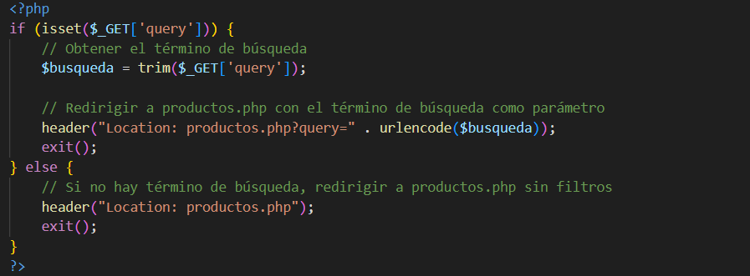
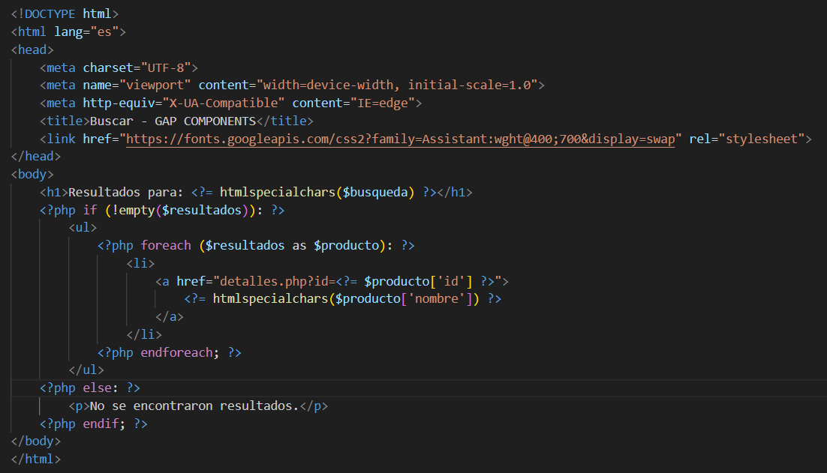
Conectando el archivo con productos.php y aplicando un filtro se consigue que, al rellenar el formulario con una palabra que coincida con cualquiera de los títulos de los productos disponibles, se muestren los productos elegidos. Además aparecerá el texto ‘Resultados para: ‘ junto con la palabra o palabras buscadas.
En el caso de no encontrar productos disponibles se mostrará un mensaje de error ‘No se encontraron resultados’.
En la parte más a la derecha de nuestro navegador web encontramos los iconos de acceso rápido al perfil de usuario, cierre de sesión y carrito. En el caso de que el usuario entre por primera vez a la tienda o no se haya logueado, aparecerá una foto por defecto la cual redireccionará a la página para iniciar sesión.

A su vez, no aparecerá el logo de cierre de sesión y , al intentar entrar en al carrito, saltará un mensaje de que se debe iniciar esión o registrarse para poder acceder a los articulos del carrito. Redireccionará automáticamente a la pantalla de login.php.
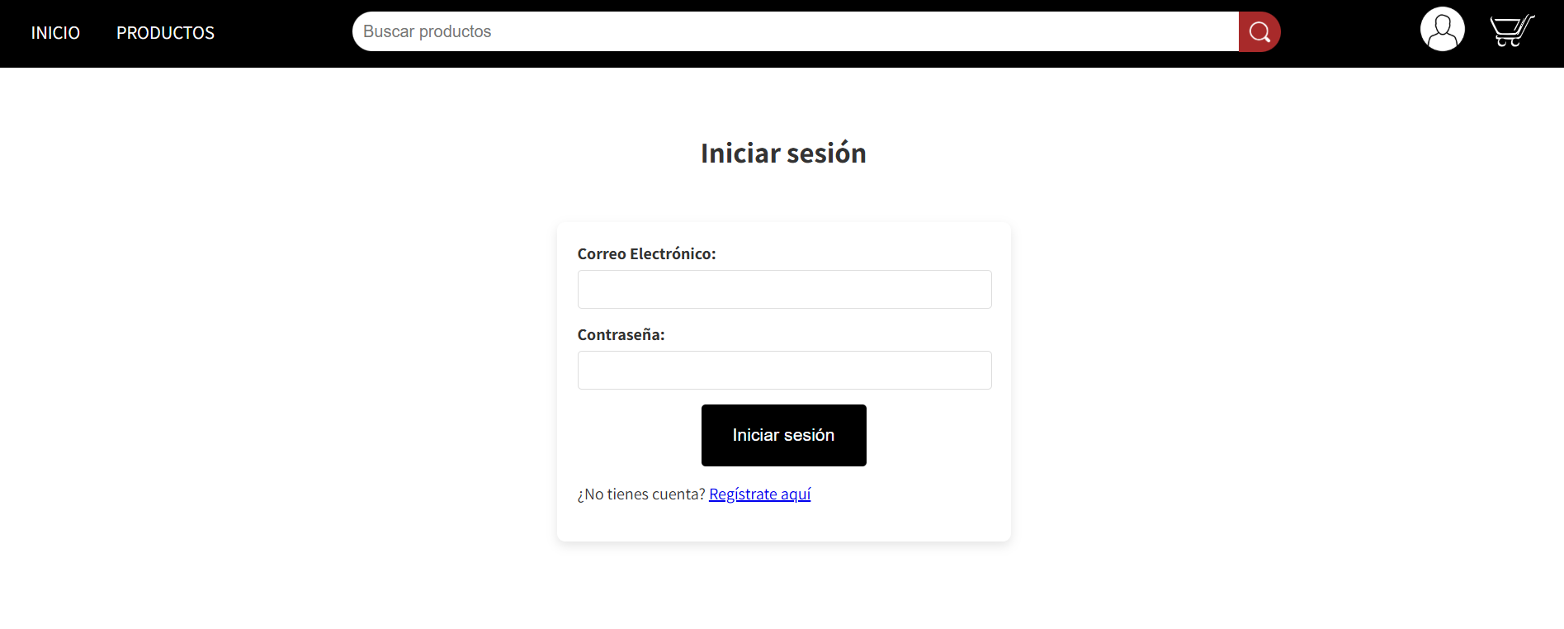
En el redireccionamiento login.php aparecerá un formulario sencillo de inicio de sesión en el cual junto con el correo electrónico y la contraseña se podrá acceder de manera facil y sencilla a todos los sectores del comercio, siempre y cuando se haya registrado anteriormente.
El trozo de código utilizado para este formulario es el siguiente:
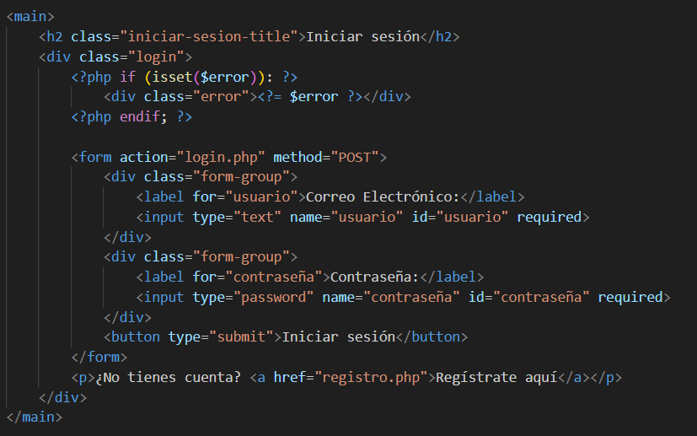
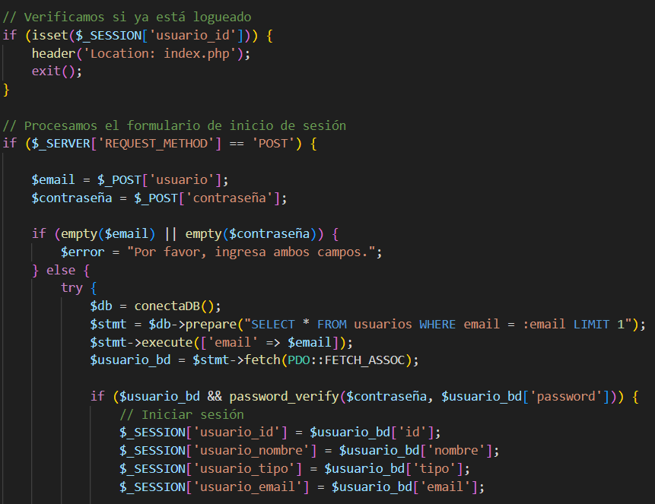
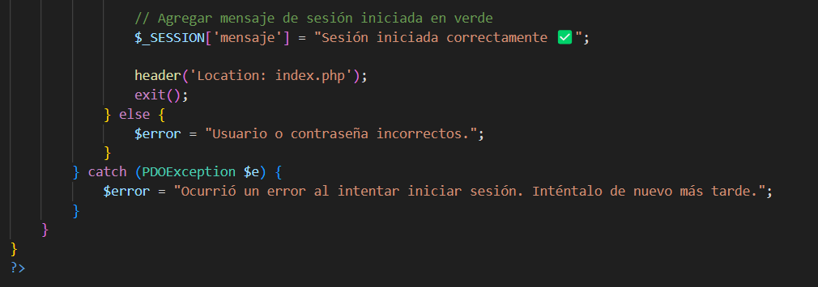
Un simple formulario de inicio de sesión que al conectarse con la base de datos mediante el código generado con PHP y comprobar las credenciales del usuario, inicia sesión sin ninguna complicación.
El código php primero verifica si el usuario esta logeado, seguidamente se asegura de que ambos campos del formulario sean rellenados. Continúa revisando si los datos introducidos existen en la tabla usuarios de la base de datos y finalmente valida el inicio de sesión mostrando un mensaje en pantalla y dando acceso a la cuenta.
En el caso de no tener cuenta y hacer click en el enlace ‘Registrate aquí’ se redireccionará al la pantalla registro.php, otro simple formulario en el cual, poniendo una serie de datos simples, el usuario prodrá registrarse en la web para continuar con su aventura.
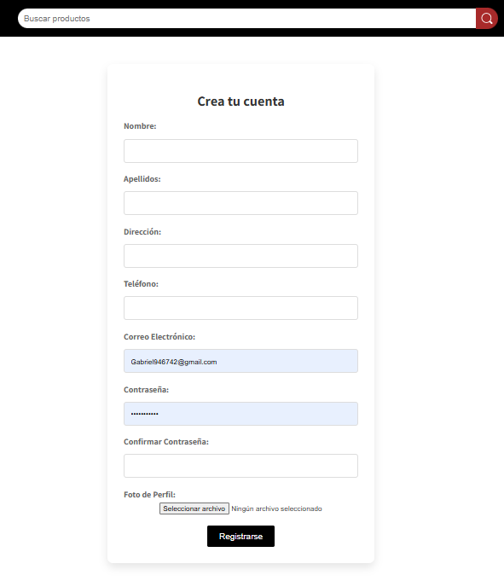

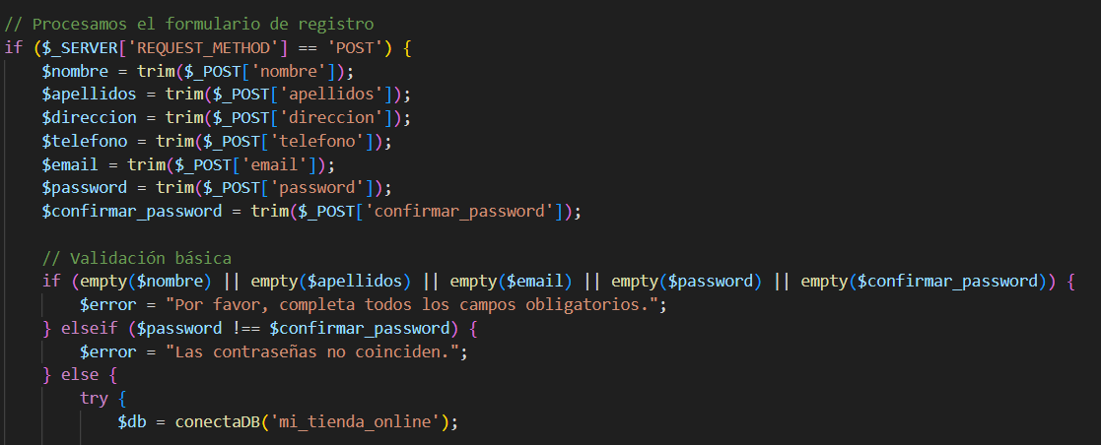
Todos los datos de registro se almacenarán en la tabla usuarios mediante un código PHP muy parecido al de iniciar sesión. Además podrá añadirse una imagen a modo de foto de perfil que, posteriormente, podrá modificarse junto con los demás datos.

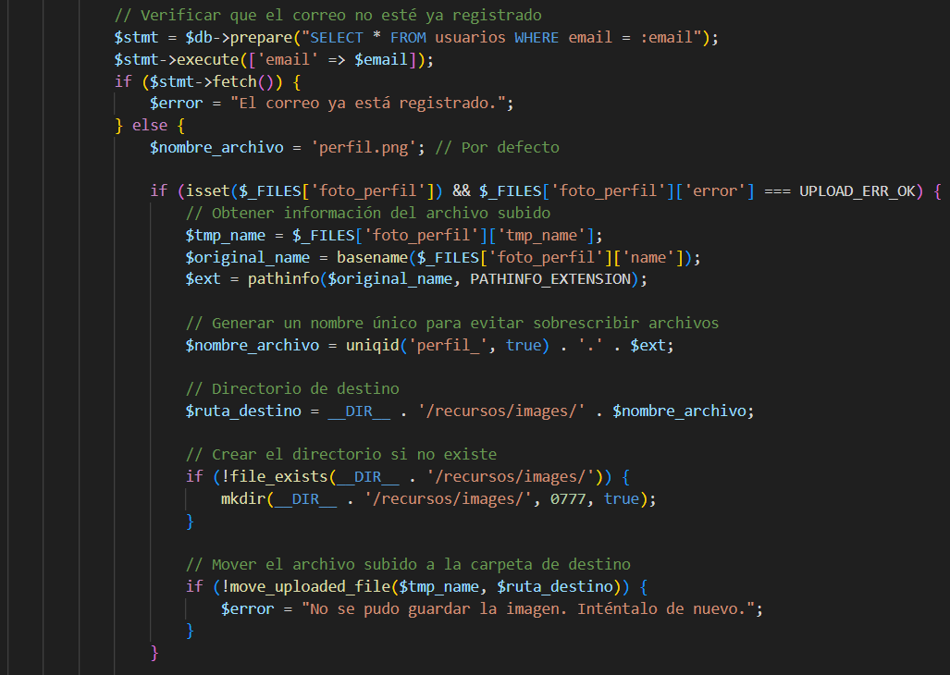

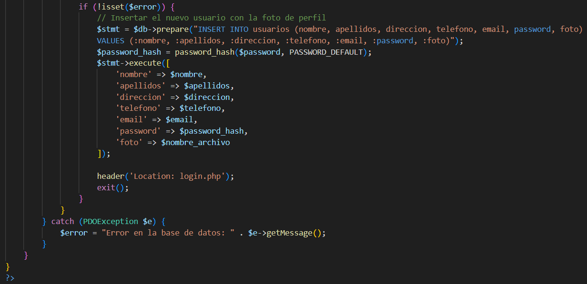

Se observa como el programa registro.php realiza una inserción de datos en todas las columnas de la tabla usuarios. Comprueba que todos los campos estén rellenos, valida que las contraseñas introducidas coincidan y por último comprueba que se haya subido la imagen correctamente.
Si todo ha ido bien el usuario será redireccionado a el formulario de login y ya podrá iniciar sesión con el correo electrónico y la contraseña introducidas en el registro.


Una vez iniciada sesión en la web mediante la validación del formulario desde el apartado login, aparecerá un mensaje de éxito en la parte superior derecha de la web. Además, en la barra de navegación se incluirá tanto un botón en forma circular para cerrar sesión, como un botón en forma circular con la foto de perfil que elegimos anteriormente en el formulario de registro que nos redireccionará a las opciones de perfil de usuario.
El archivo logout.php se relaciona con la validación al pulsar el botón de cerrar sesión. Es un trozo de código que simplemente destruye la sesión del usuario y muestra un mensaje en la parte superior derecha de la pantalla. Este es el código programado para suspender la sesión del usuario:
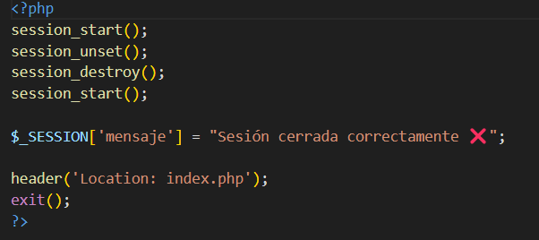

Todos los mensajes flotantes que aparecen cada vez que el usuario inicia sesión, la cierra, intenta mostrar el carrito sin estar logueado o añade productos al carrito, se programan con la ayuda de un <script>. Como se muestra a continuación, el script hace que los mensajes se muestren mediante un efecto de fade o degradado el cual hace que aparezcan y desaparezcan los mensajes desvaneciendose poco a poco.

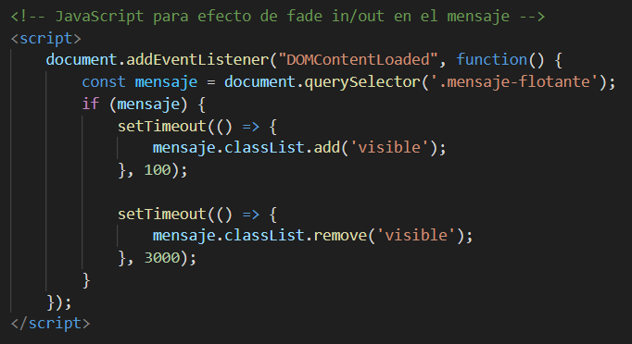

Además se añadirán unas líneas de código PHP en la parte superior del HTML vala cargar la imagen de perfil de usuario desde la base de datos y pueda ser mostrada.
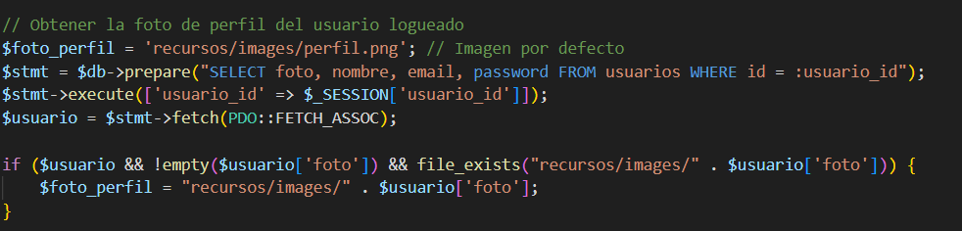

Perfil
Los usuarios registrados en la tienda online podrán ser de dos tipos:
Usuario normal o básico: todo usuario registrado que tendrá acceso a editar su perfil, ver sus pedidos, gestionar el carrito, generar pedidos y comprar artículos.
Usuario administrador: este usuario tendrá los mismos permisos que los usuarios normales pero se le añadirá las funcionalidades de añadir, modificar y eliminar, tanto productos como categorías como productos estrella.
Se le añadirá una opción para ello en la pantalla de perfil como se muestra a continuación.
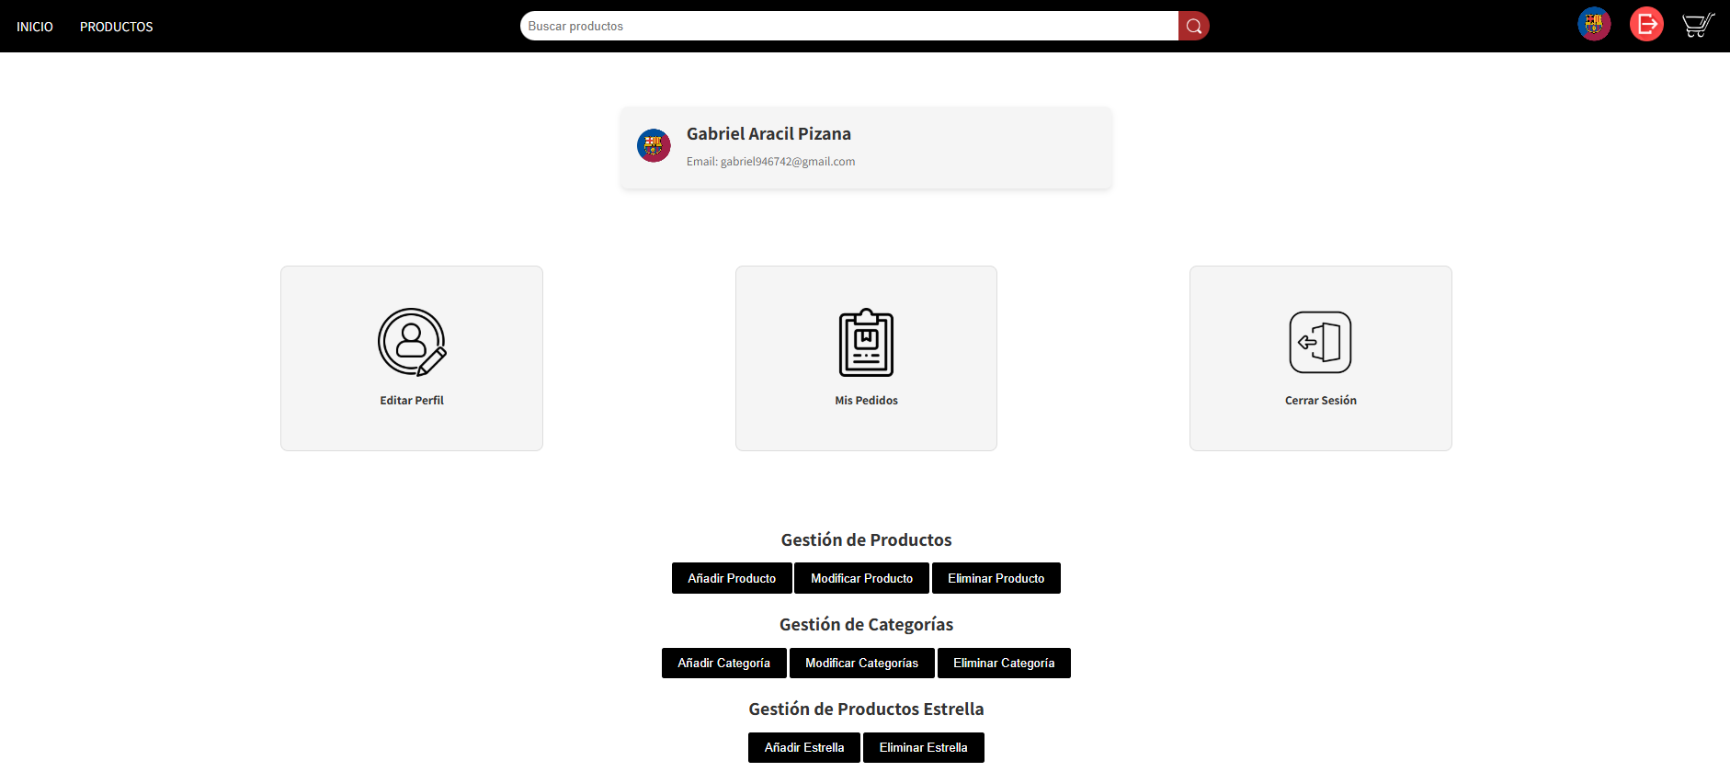
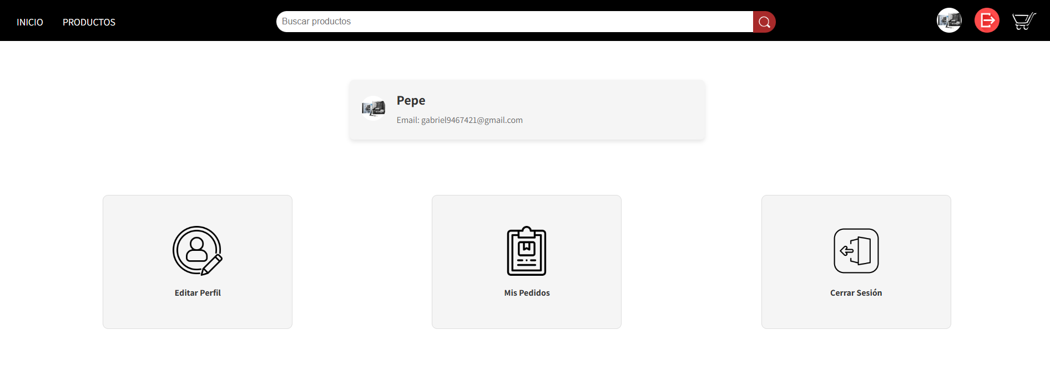
Como se muestra en las imágenes, el usuario normal tiene acceso a editar su perfil, visualizar su historial de pedidos y cerrar sesión. En cambio, el usuario administrador, además de tener las tres mismas funciones que el usuario normal, podrá añadir, modificar o eliminar productos, categorías y productos estrella.
Todas estas funciones dependerán del valor de la columna tipo en la tabla usuarios de la base de datos. Predefinidamente todos los usuarios que creen una cuenta serán usuarios normales, desde la misma base de datos podrá modificarse el tipo de usuario para permitir o no acceder a las funciones extra.
Vamos a mostrar a continuación como se ha programado el archivo perfil.php para que solo los usuarios administradores puedan añadir, modificar o eliminar productos, categorías y productos estrella.
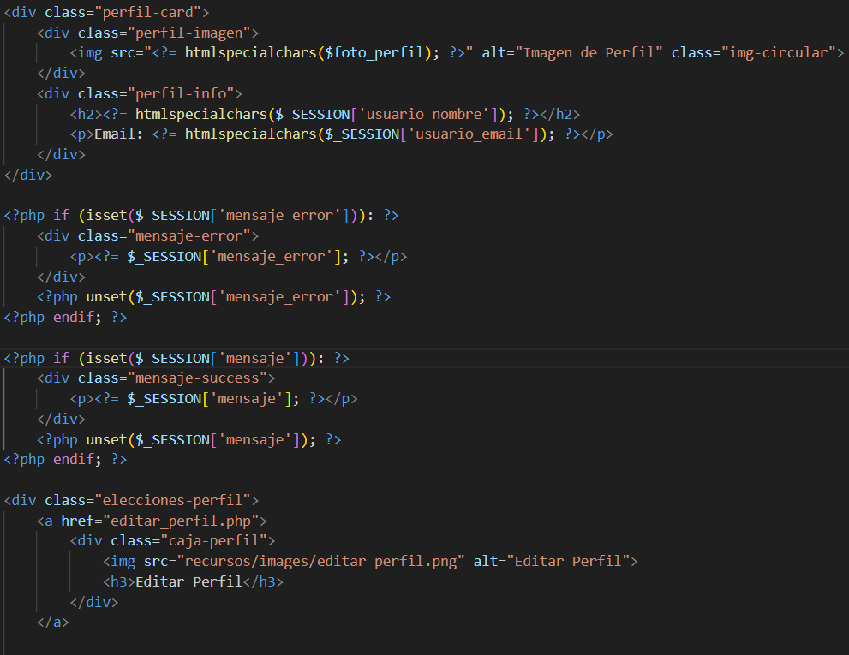

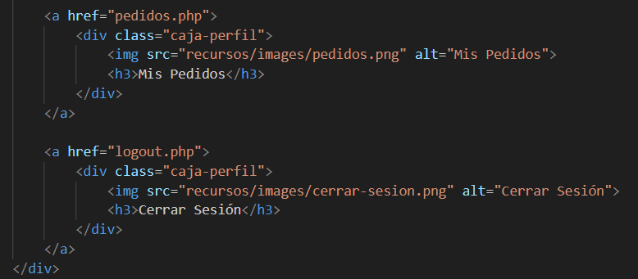

En todas estas lineas de código se muestran las funcionalidades permitidas tanto para usuarios normales como para usuarios administradores. Se observa que al principio se genera una tarjeta para visualizar la información resumida del usuario. Además, aparecen justamente debajo 3 opciones, diseñadas en forma de carta con CSS, las cuales redireccionan cada una a su correspondiente archivo.
A continuación se muestra el código que con el condicional if($is_admin): hace que solo los usuarios administradores puedan acceder a las funciones de gestionar productos, categorias y productos estrella.
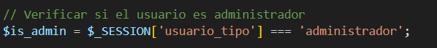

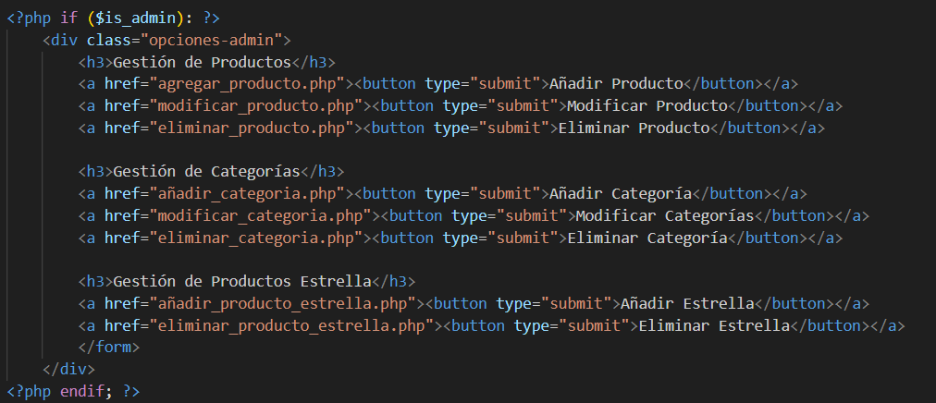

Una vez explicado el correcto funcionamiento de la pantalla perfil de usuario tanto para usuarios normales como para usuarios administradores, pasamos a redactar el funcionamiento de cada una de las partes interactivas.
Al pulsar sobre la caja de ‘editar perfil’, nos redireccionaremos a la pantalla diseñada por el archivo editar_perfil.php.

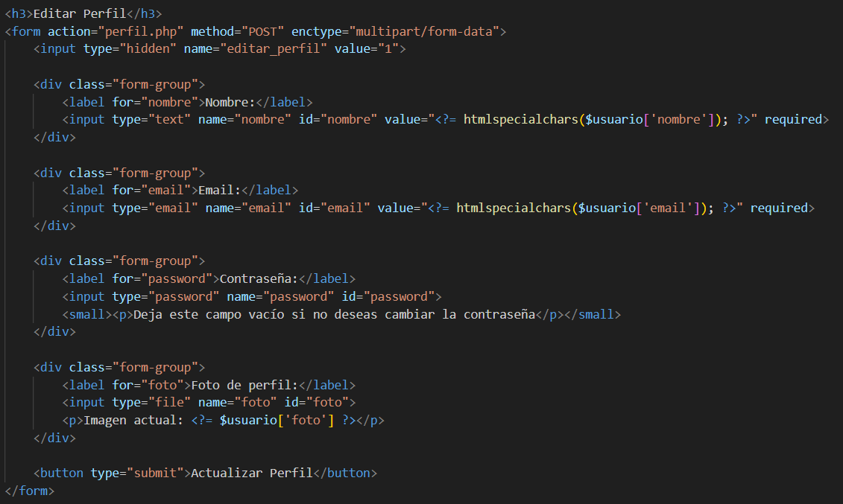

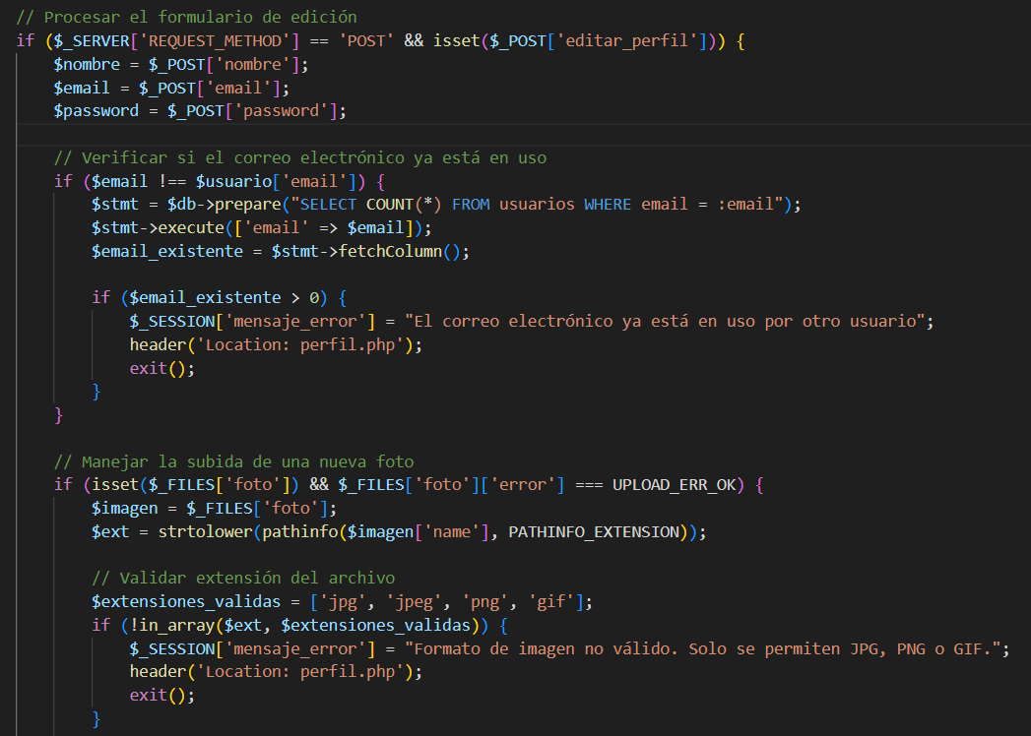

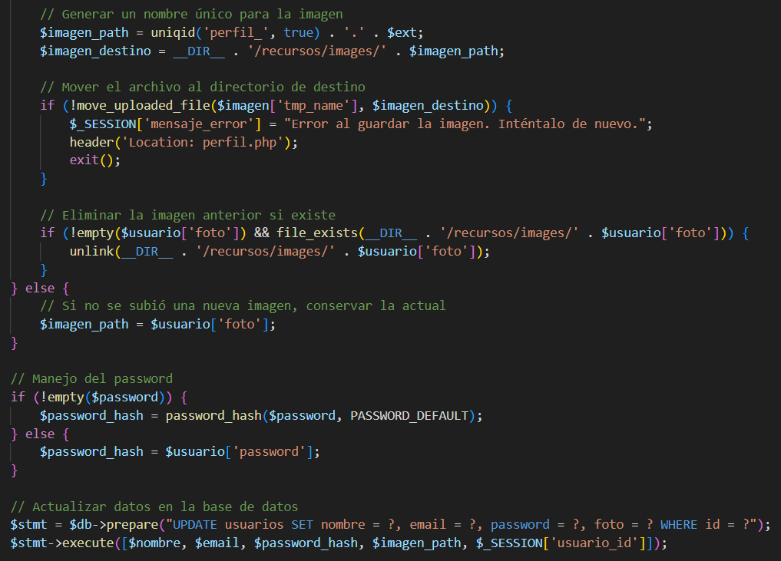

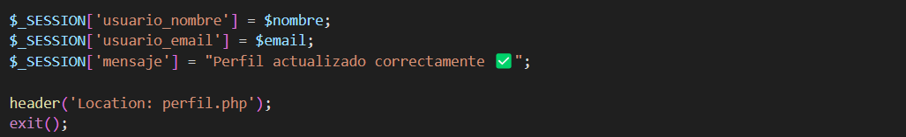

Este código muestra un formulario junto con los datos ya existentes en la base de datos sobre el usuario que lo ha procesado. En el instante que el usuario pulsa el botón de actualizar datos, el código PHP maneja los nuevos datos introducidos en las cajas de formulario y los sustituye por los anteriores en la base de datos. Además lanza un mensaje de ‘Perfil actualizado correctamente’. Así se vería de manera visual esta página:
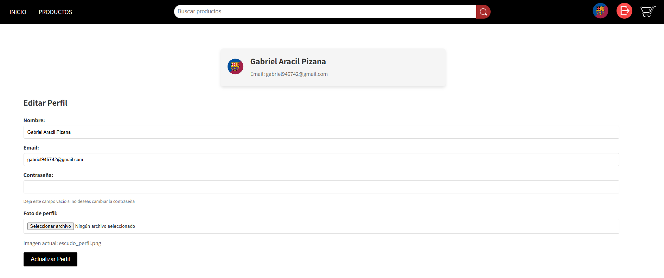
Pasamos con el apartado de ‘Mis pedidos’, una página en el cual el usuario podrá navegar entre los distintos pedidos que ha realizado con anterioridad, ver el estado (Pendiente, Enviado, Completado) y finalmente los detalles de cada uno de ellos.
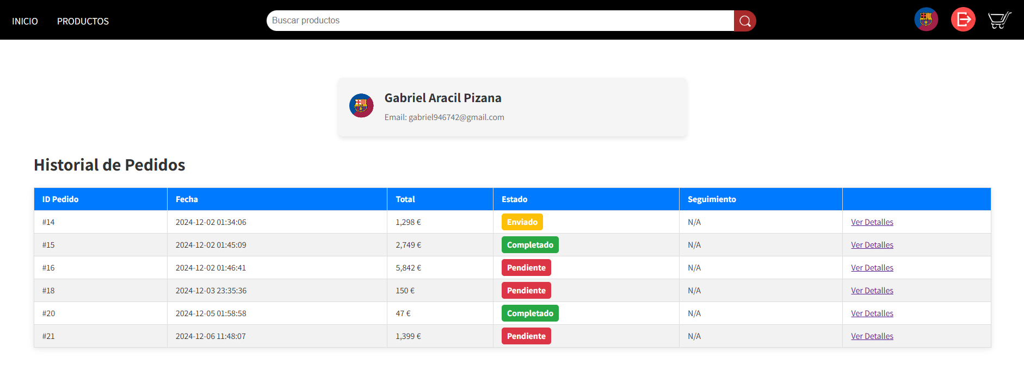
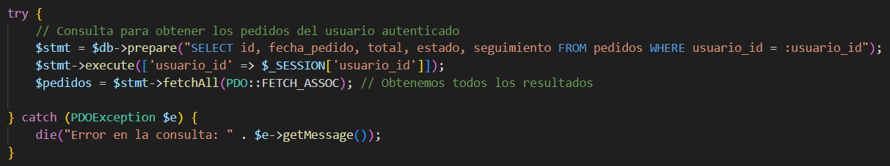
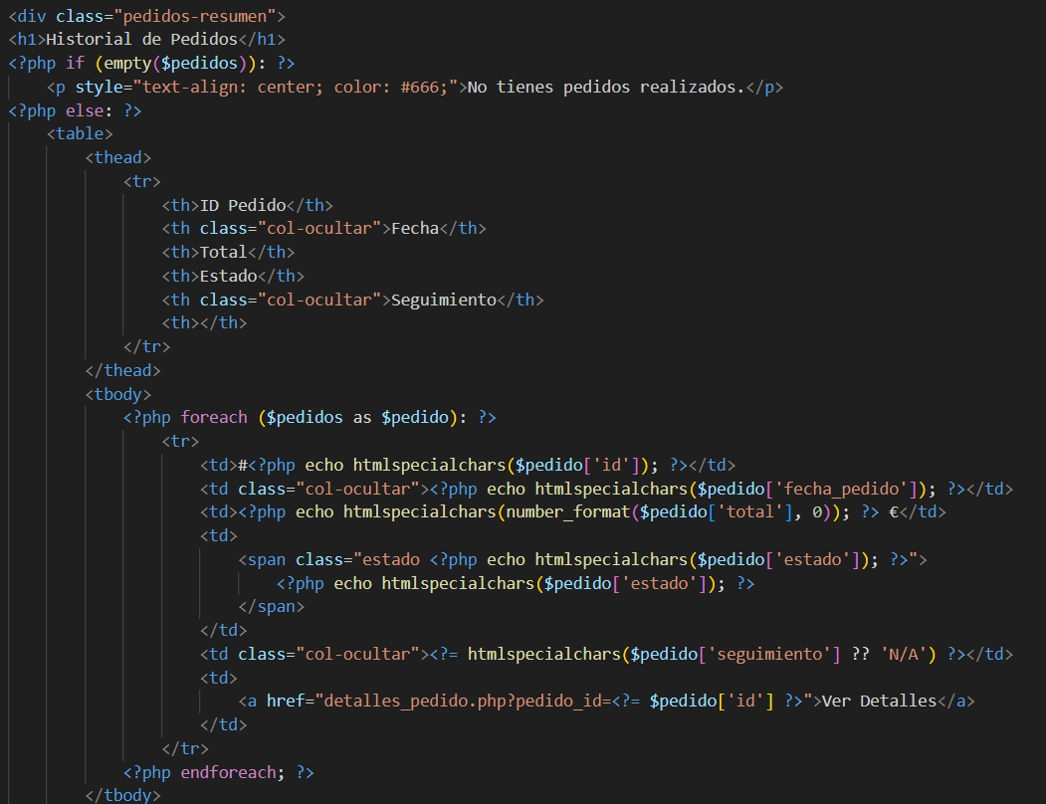
Esta página ha sido diseñada en el archivo pedidos.php. Dicho archivo contiene una consulta a la base de datos donde se obtienen todos los pedidos que ha realizado un cliente con su cuenta de usuario iniciada. Seguidamente muestra en una tabla todos los pedidos realizados junto con algunos de los detalles más importantes como el estado del pedido o el número de seguimiento.
Cabe destacar que para pantallas más pequeñas, como las de móviles, la tabla reducirá sus columnas para obtener un buen diseño visual.
Si pulsamos en el enlace de ‘Ver detalles’ de un producto en específico, nos redirigirá a la página detalles_pedido.php. En esta página se podrá visualizar el total de productos de un pedido en concreto junto con la cantidad de cada uno y el precio unitario. Además se ha añadido un sistema de valoración con estrellas para que cada usuario pueda valorar cada producto distinto al menos una vez.

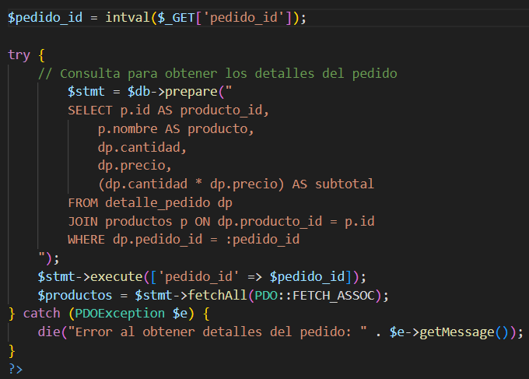

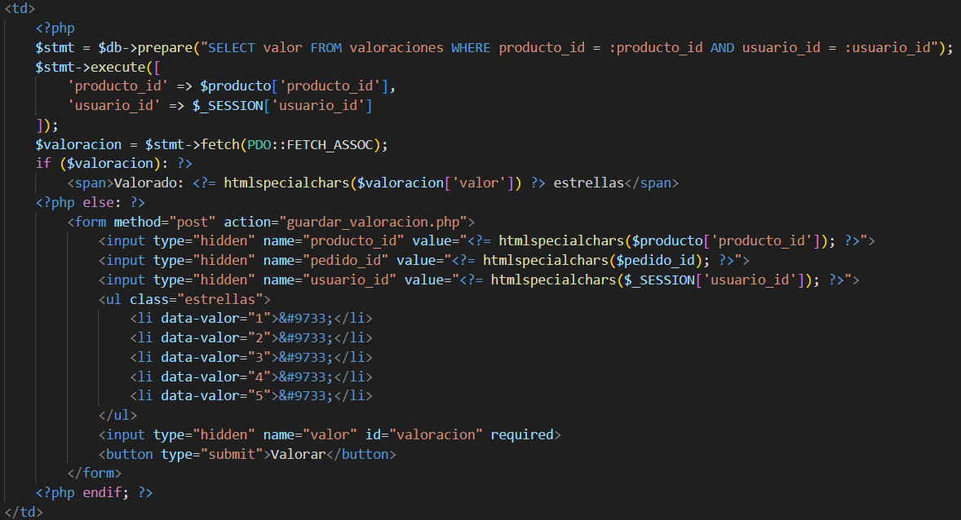
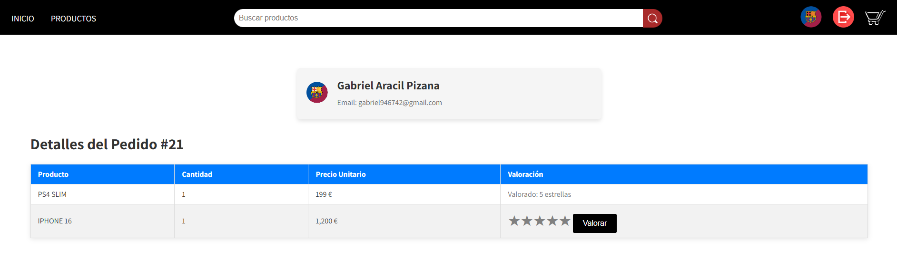
Se ha creado una tabla tan sencilla como la de pedidos.php. Esta vez se han mostrado los detalles del pedido seleccionado generando una consulta a la base de datos con PHP.
En la última columna se ha añadido un sistema de valoraciones el cual utiliza de forma visual unas estrellas amarillas para hacer referencia a los números de 1 a 5. Cuando se pulsa el botón valorar, se añade una nueva fila en la tabla valoraciones de la base de datos. De esta forma se podrán guardar las valoraciones de los usuarios para mostrarlas próximamente en los detalles de cada producto.
Por último, cuando el usuario manda una valoración y se registra en la base de datos, ya no te dejará valorar más veces el producto y aparecera un mensaje permanente ‘Valoración: X estrellas’.

Con toda esta información acabaríamos con las funciones que pueden realizar tanto usuarios como administradores. Ahora vamos a extender como se han diseñado el apartado de añadir, modificar y eliminar productos, categorías y productos estrella.
Los tres tipos de datos funcionan de la misma manera, al añadir un producto nuevo, categoría o producto estrella, los datos ejecutados por un formulario sencillo, se almacenan en su tabla correspondiente en la base de datos.
Cuando modificamos cualquiera de los tres elementos, funcionarán de manera idéntica a editar_perfil.php. Se seleccionará el elemento a editar, cargarán los datos de ese elemento en el formulario, y al pulsar el botón de validación, se sustituirán en la base de datos los datos antiguos por los nuevos, manteniendo los datos que no se han modificado.
Vamos a poner el ejemplo de añadir, modificar o eliminar productos para explicar como funcionan cada uno de los 3 elementos que podrá utilizar exclusivamente un administrador.

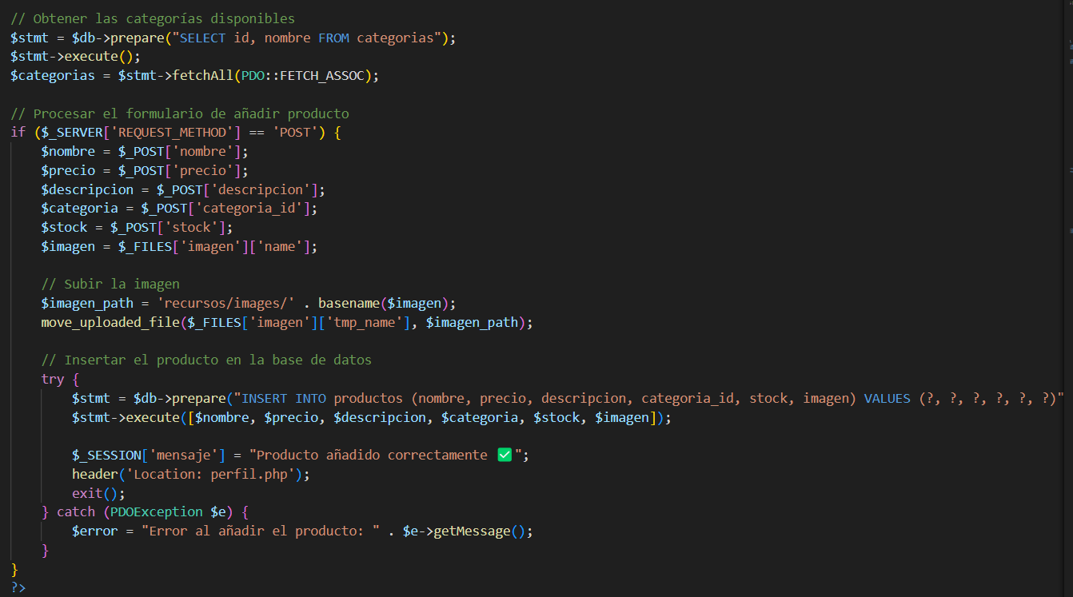
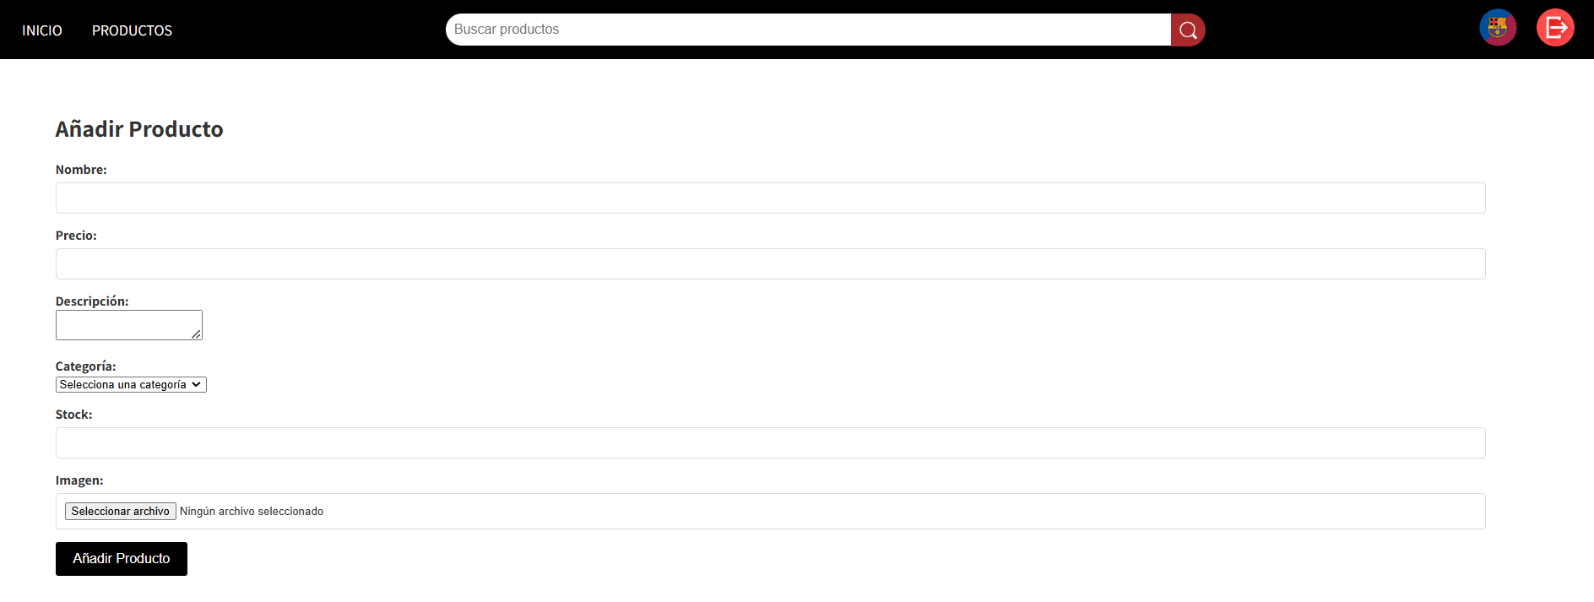
Gracias a las consultas generadas con PHP podemos obtener las categorías para el menú desplegable al elegir categoría. Además generaremos una segunda consulta la cual procesará el formulario de añadir producto a la tabla productos de la base de datos.
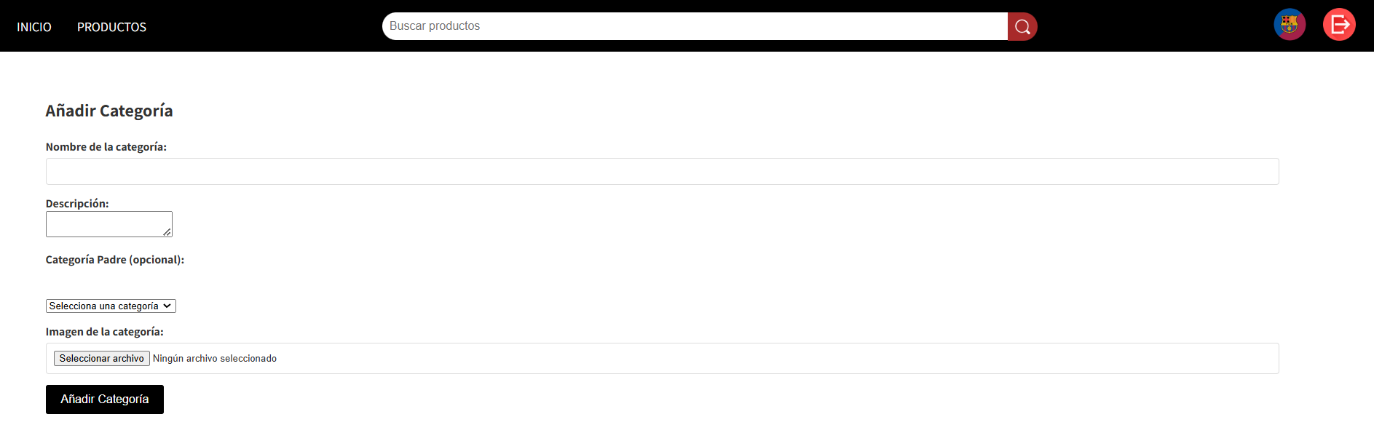
En el caso de añadir categoría será algo parecido pero añadiendo los datos correspondientes a la tabla categorías en vez de a la tabla productos.
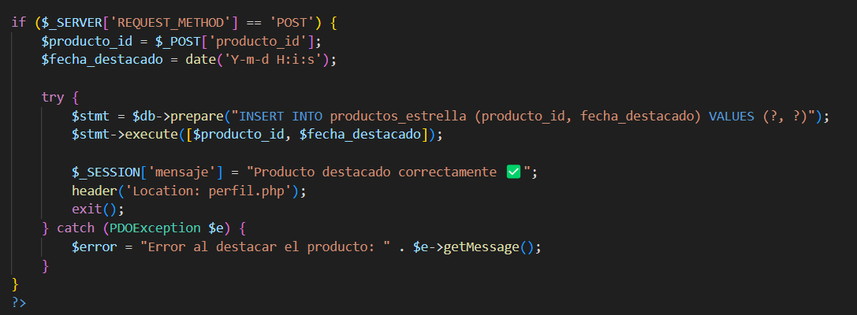
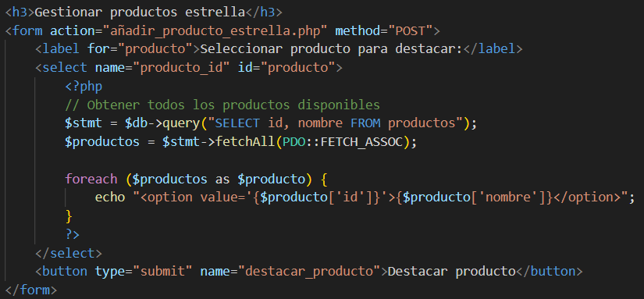
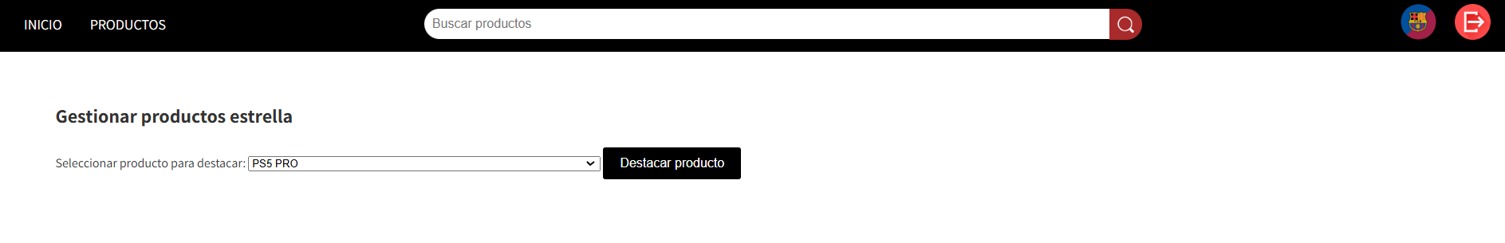
En el caso de añadir un producto estrella a la base de datos, solo podrá tratarse de productos que ya están disponibles en la tabla productos. Por tanto, de forma más sencilla, copiaremos el producto que elijamos de una tabla a otra una vez validado el formulario.
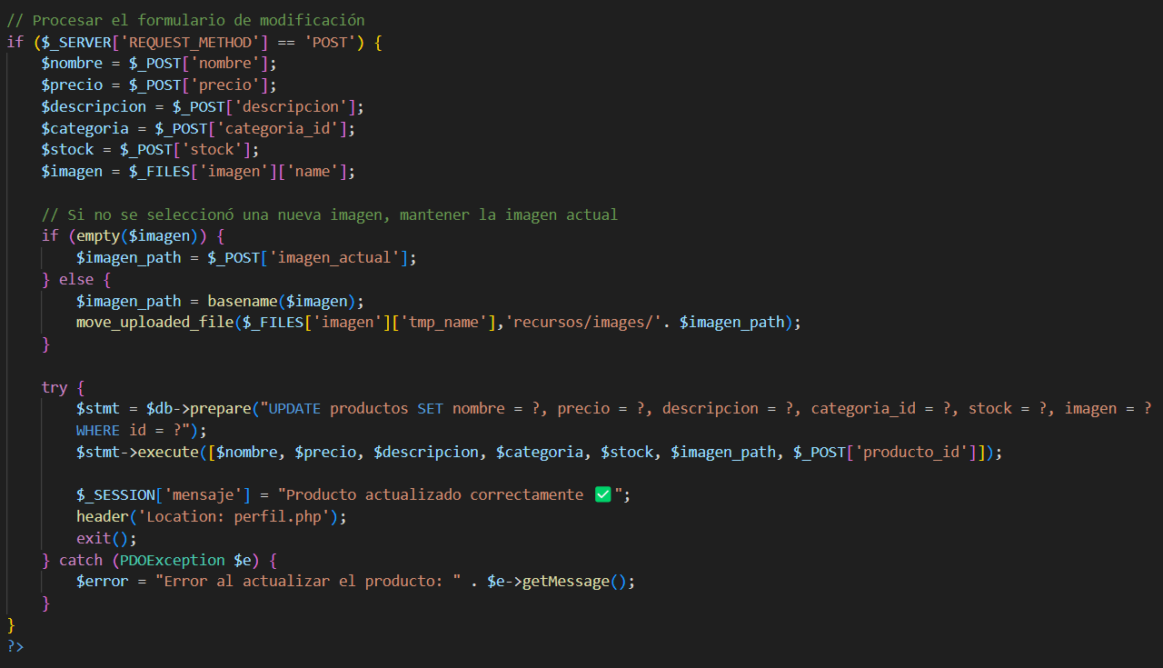
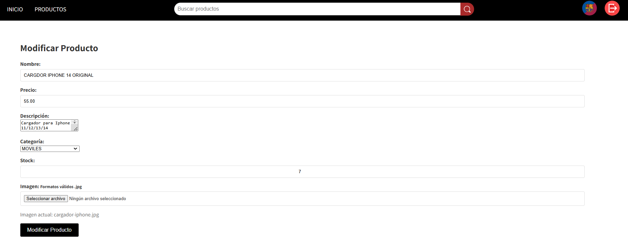

Para modificar un producto simplemente deberemos acudir a la pagina creada en modificar_producto.php. En dicho archivo encontraremos un pequeño formulario inicial en el que seleccionaremos el producto a modificar, validaremos el formulario y aparecerá un segundo formulario con los datos actuales del producto.
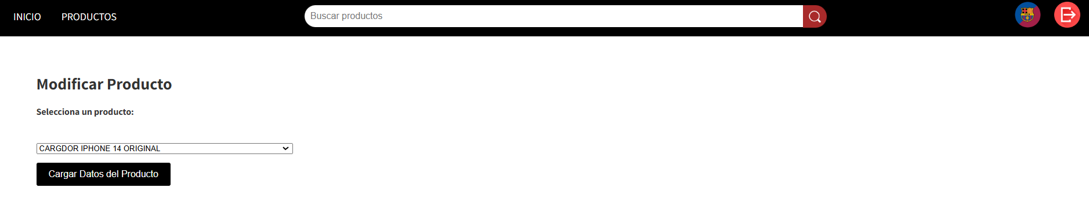

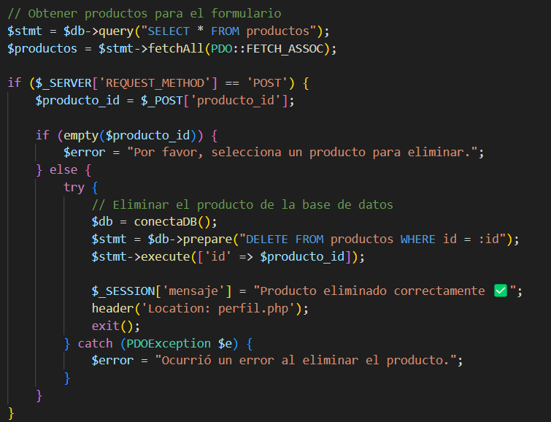
Para el archivo de eliminación de datos se elegirá un producto o categoría en el menú desplegable y se validará dicho formulario. La consulta PHP cambiará a un Delete from.
Junto con todas estas interacciones irán acompañados mensajes de alerta cuando un elemento se añada, actualice o elimine correctamente de la base de datos.

Una vez analizado toda la interacción con el perfil de usuario, podemos continuar comentando cómo se ha diseñado el carrito de compras, uno de los elementos mas importantes de la web, mediante el cual los usuarios podrán administrar sus productos preferidos a comprar.
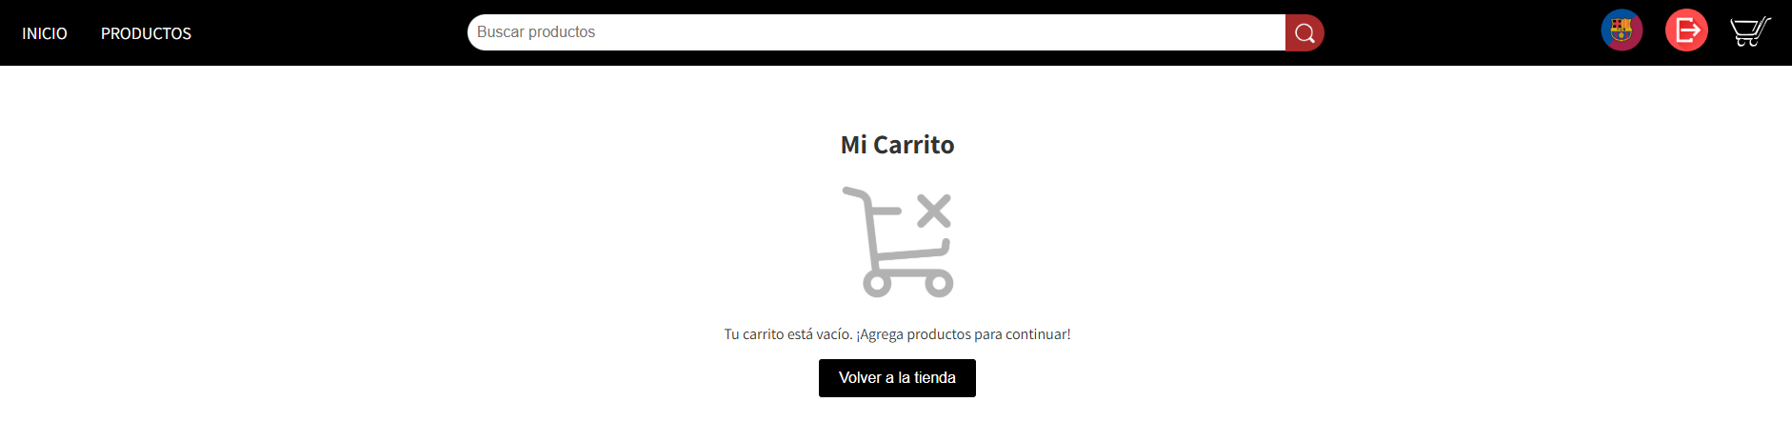
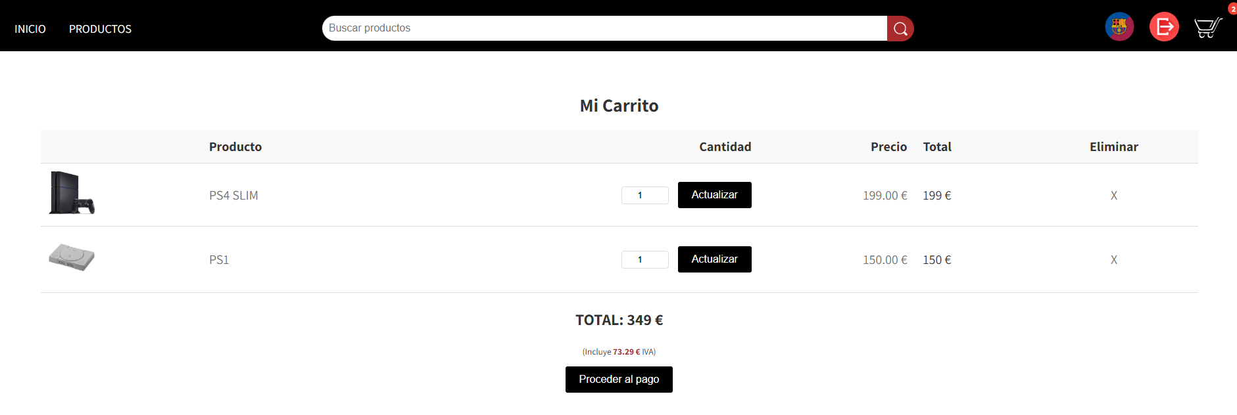
En el carrito de compra podemos encontrarnos con 2 estados: carrito vacío o carrito lleno. Como se observa en las imágenes cuando el carrito esta vacío simplemente aparece una imagen del carrito y un botón para volver a la tienda, en este caso redirige a index.php.
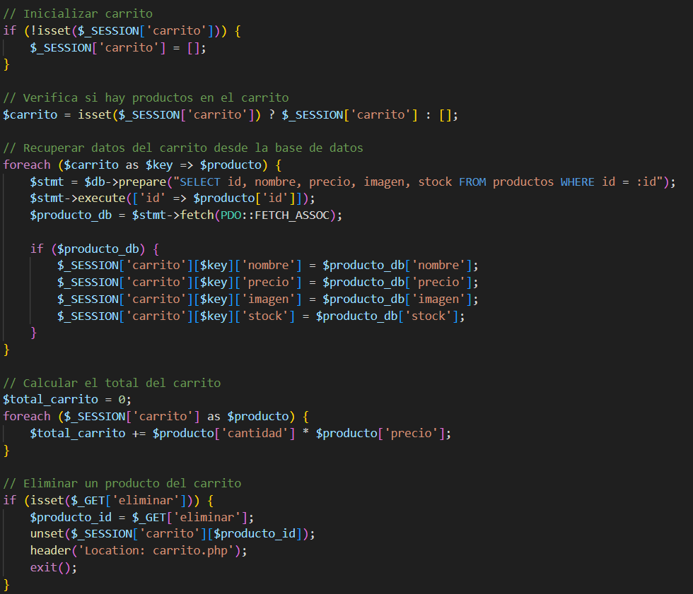

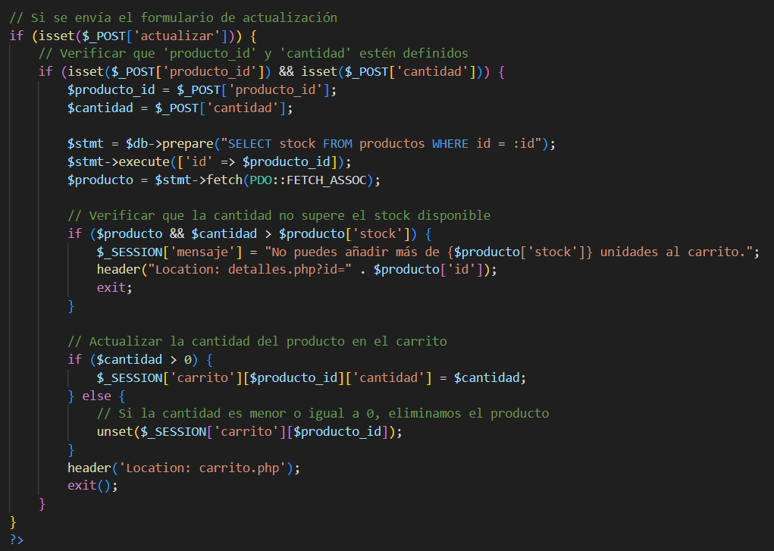

El carrito esta diseñado, al igual que el resumen de los pedidos de los usuarios, con una sencilla tabla la cual almacena todos los datos provisionales que el usuario añade a la tabla carrito.
El código PHP inicializa en primera instancia el carrito, comprueba si hay artículos o no recuperando los datos de la base de datos y continúa calculando el total en euros que suman todos productos añadidos para mostrarlo.
Además en el carrito habrá un botón para actualizar la cantidad de artículos de un mismo producto que se quieren añadir, sin superar nunca el stock disponible. También contendrá una ‘X’ a la derecha para poder eliminar cualquiera de los productos del carrito si ya no se quiere comprar.
Justo encima al final de la página del carrito aparecerá un botón el cual nos redirigirá a la pantalla de pago.php. En esta página habrá que rellenar un formulario para finalizar el pedido y poder pagarlo de forma segura.

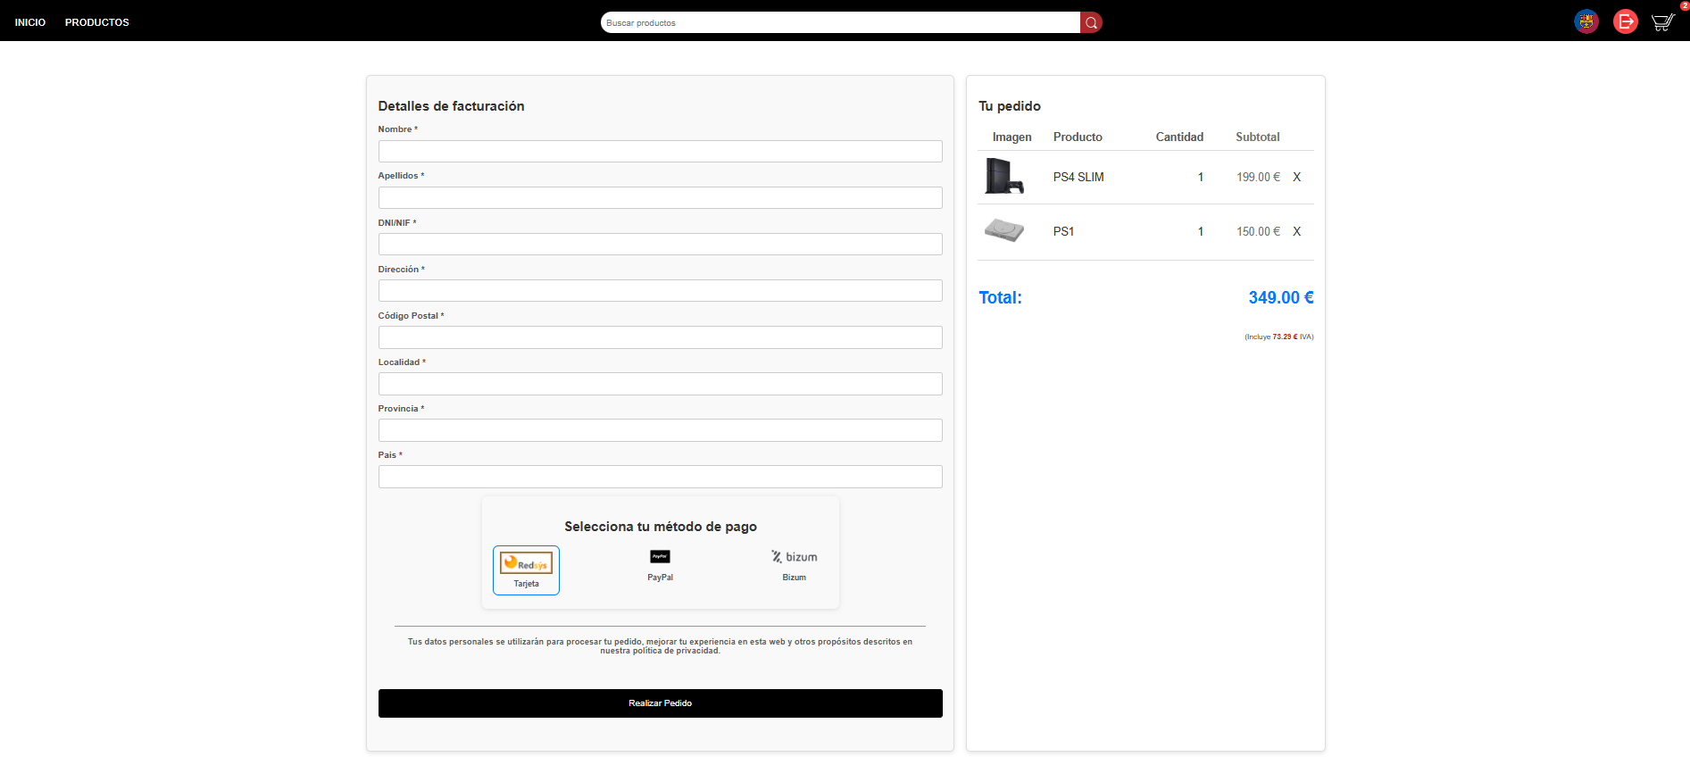
En la pantalla final de pago antes de realizar definitivamente el pedido, deberemos de rellenar el formulario completo de facturación. Además habrá que seleccionar el método de pago a utilizar.
A la izquierda se mostrará el formulario completo y a la derecha aparecerá un resumen de tu pedido muy parecido al que obtuvimos anteriormente en el carrito. También se podrán eliminar productos desde esta ultima pantalla por si te has arrepentido con algún producto.
Con todo listo, se pulsará el botón de ‘Realizar Pedido’, el cual almacenará toda la información del pedido en la tabla pedidos de la base de datos. A su vez insertará en la tabla detalle_pedido todos los artículos que componen dicho pedido.
Una vez realizado el pedido aparecerá un mensaje arriba a la derecha de la pantalla con el número de pedido asigando. Se podrán comprobar todos los pedidos realizados en el apartado Mis Pedidos del perfil de usuario.
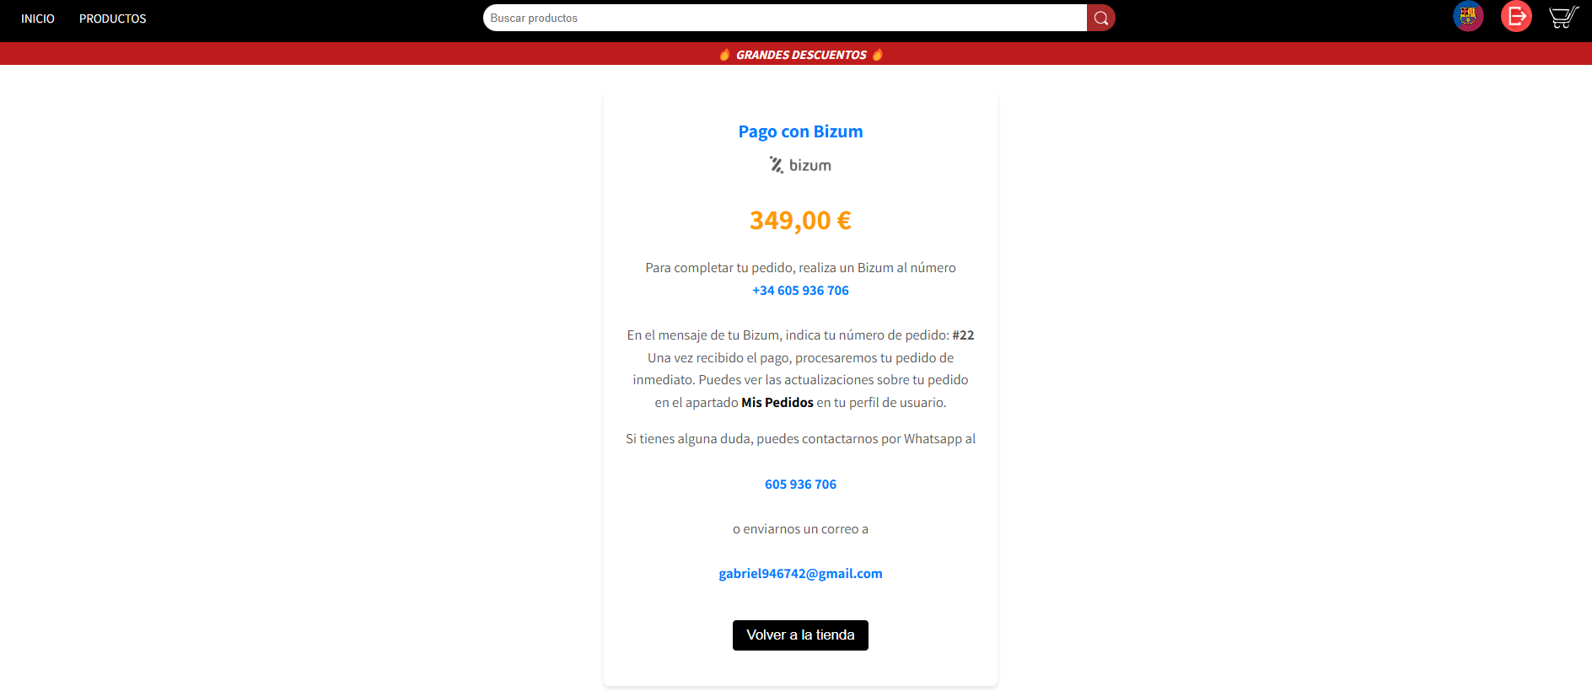

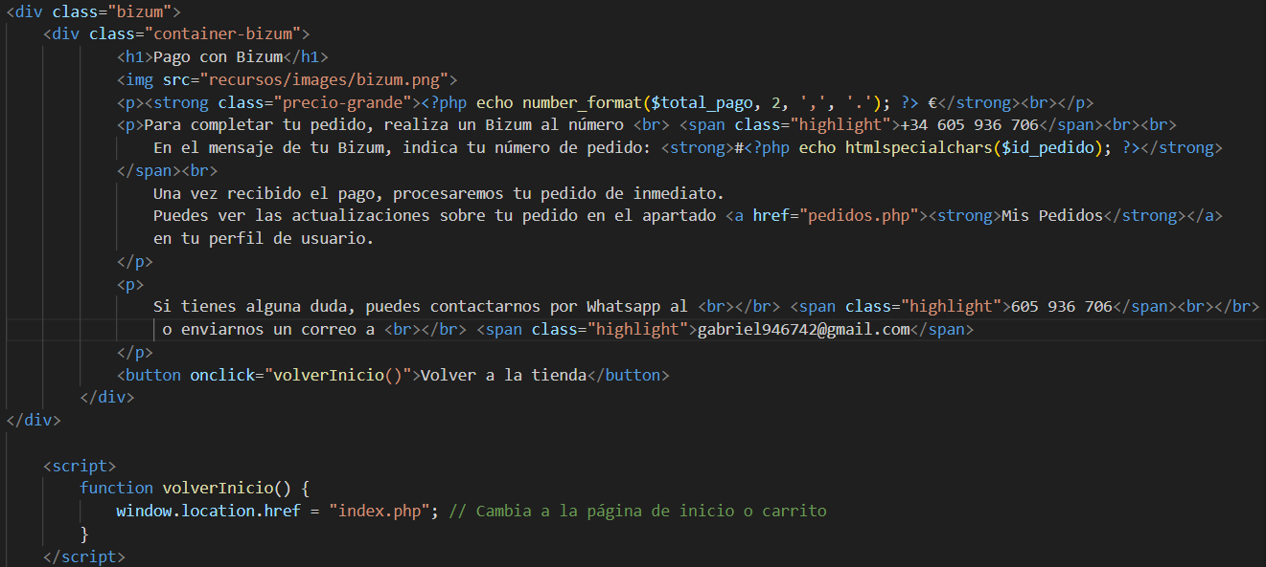
Por último, en cuanto a los métodos de pago, solo se ha implementado el método por ‘Bizum’. Si elegimos dicho método de pago nos redirigirá a la página bizum.php en la cual aparecerá un texto simple con las indicaciones para realizar el pago.

Barra Promociones
Completamente pegado a el borde inferior de el menú encontramos una barra de anuncios de color rojo que se moverá dinámicamente mediante un script implementado en el archivo index.php.
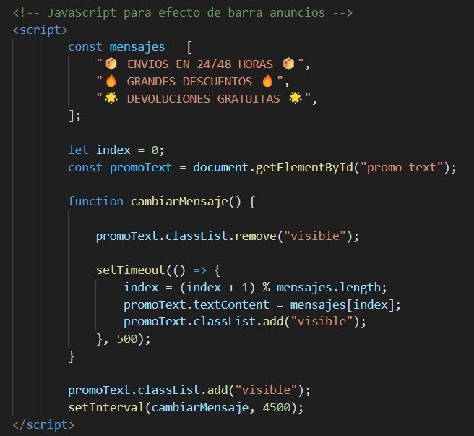

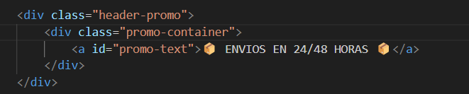

Páginas Principales
La página principal index.php representará el inicio de la tienda y una primera apariencia para los clientes que accedan a ella.
En dicha página se mostrará un carrusel en la parte superior, diseñado para mostrar todas las categorías de la web, y poder navegar entre ellas:
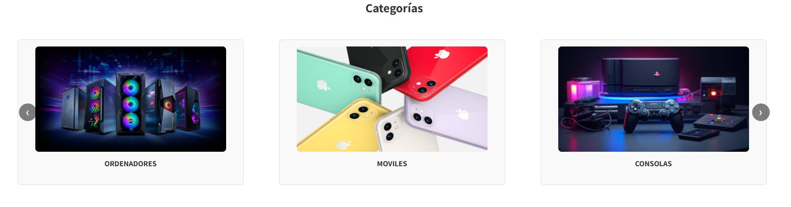

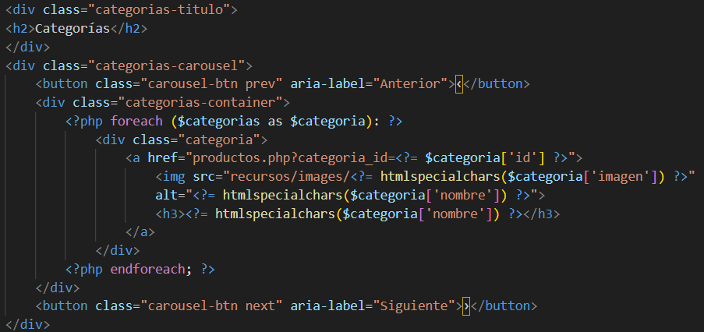

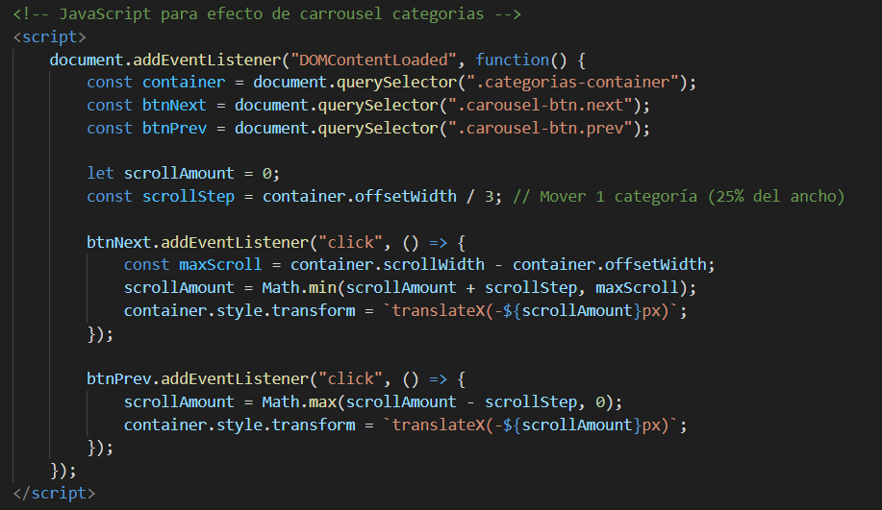

Para el diseño de este bonito e interactivo carrusel de categorías, se han utilizado tanto un pequeño código HTML para visualizarlo, como un pequeño script que hace que cada vez que pulsamos en una de las flechas laterales se desplace hacia izquierda o derecha sin desbordes. Además, como ya hemos visto anteriormente, con la ayuda de una consulta PHP hemos obtenido todas las categorías de la base de datos.
A continuación del carrusel nuestra página principal index.php mostrará la sección de artículos estrella o destacados para darlos a conocer más fácilmente.
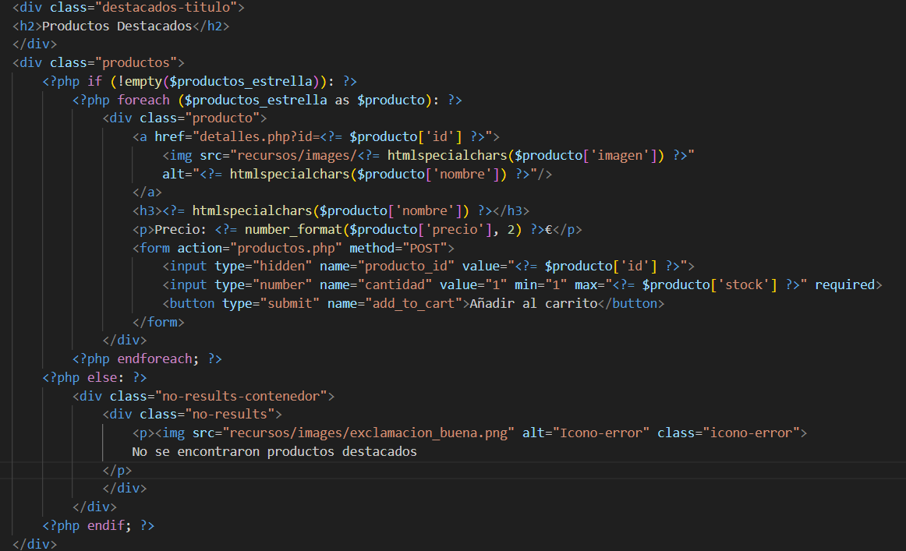

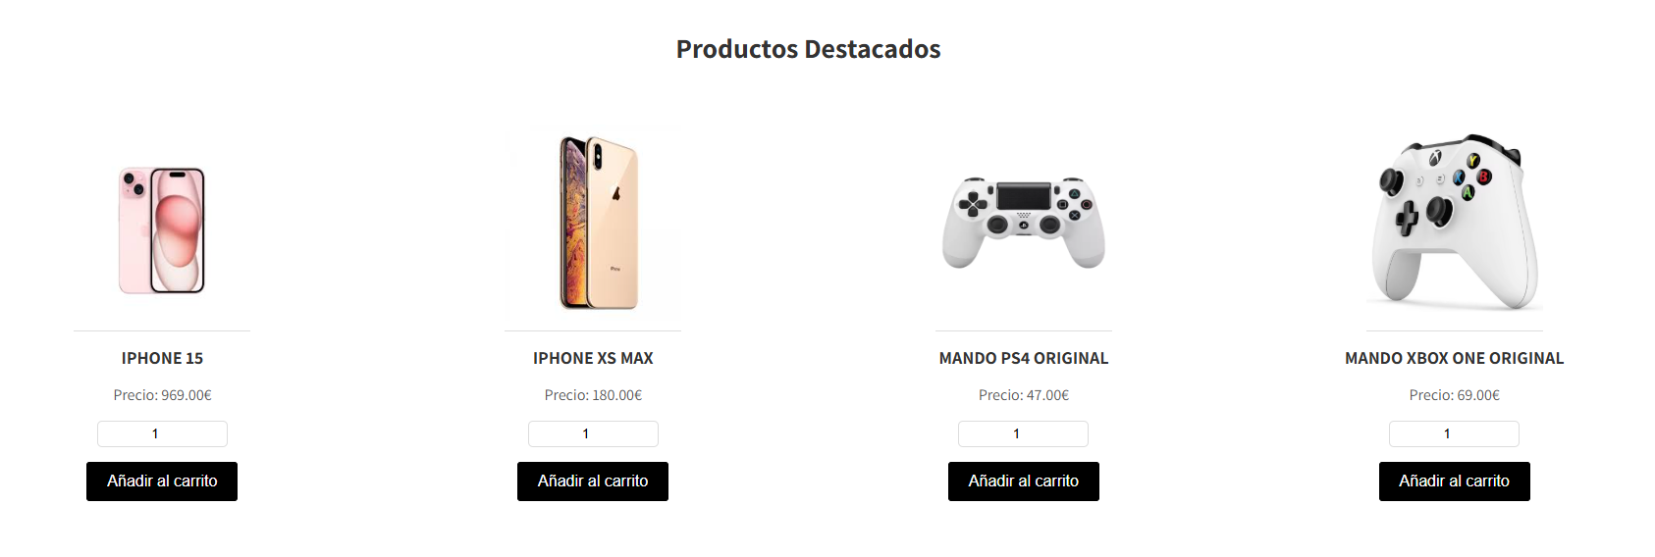
Como se muestra en la imagen, se ha diseñado una serie de cajas las cuales almacenarán individualmente cada producto estrella mostrando su precio, una caja para cambiar la cantidad y un botón para añadir al carrito sin la necesidad de entrar dentro del producto. Los elementos máximos por fila serán 4 y y por columna 3.
Finalmente, se ha implementado una caja para las cookies que se extiende de lado a lado de la pantalla y aparece siempre que el usuario es nuevo o entra en la web después de 24h sin conexión. La validación se guardará en Localstorage.
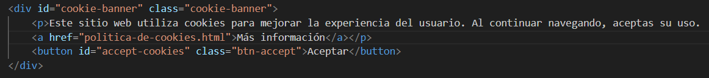
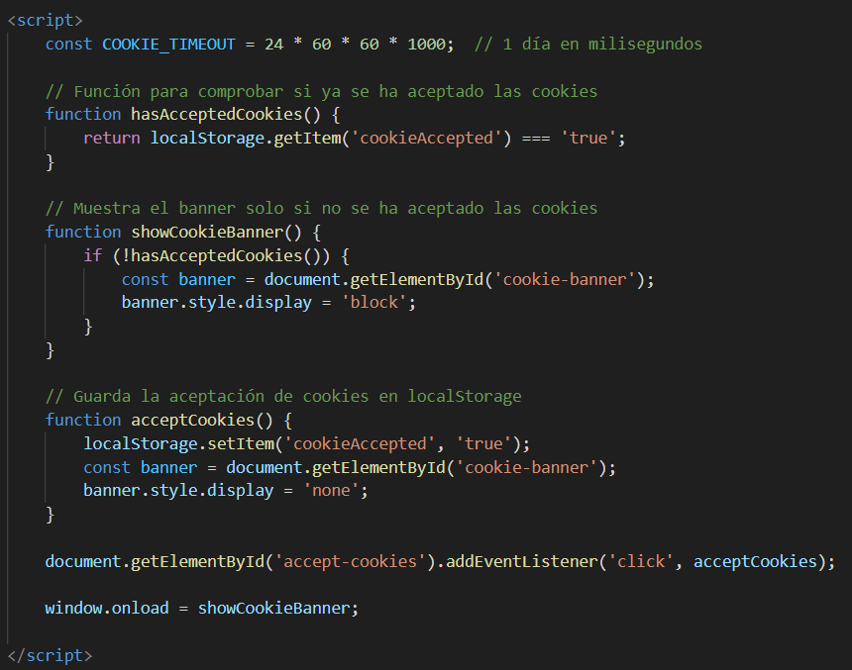

Una vez diseñada la página principal de la tienda, damos inicio a productos.php. Será el archivo encargado de mostrar todos y cada uno de los productos registrados en la web.
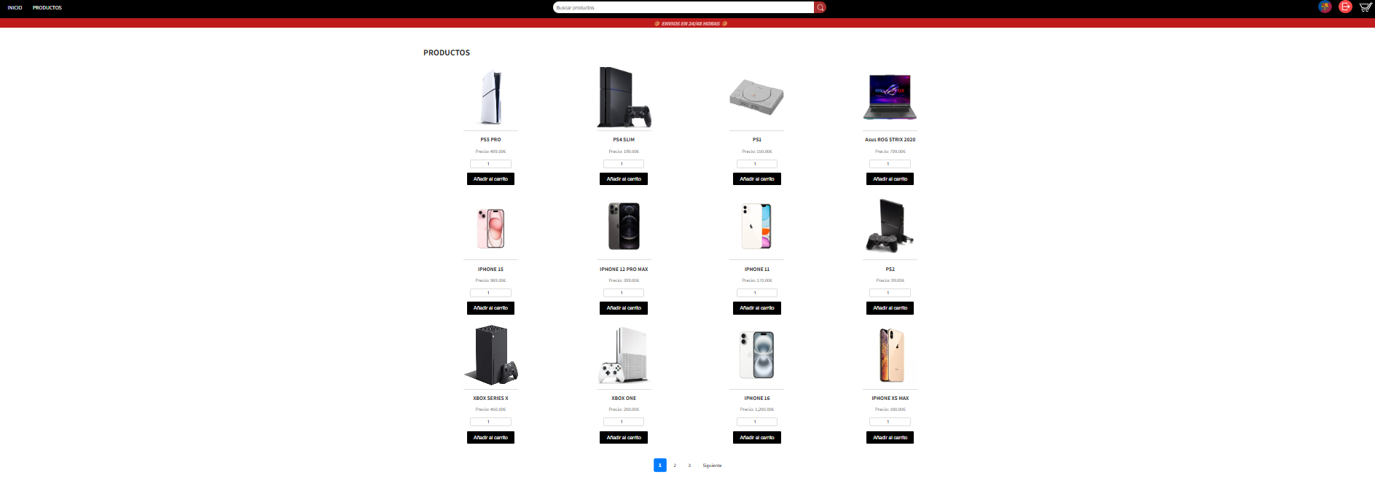
Esta imagen representa visualmente el resultado final de la pagina productos. Se ha implementado un sistema muy parecido al que teníamos en la página principal con los productos estrella. Vamos ha analizar más a fondo como se ha diseñado el código para que esta página luzca de una manera limpia y ordenada.
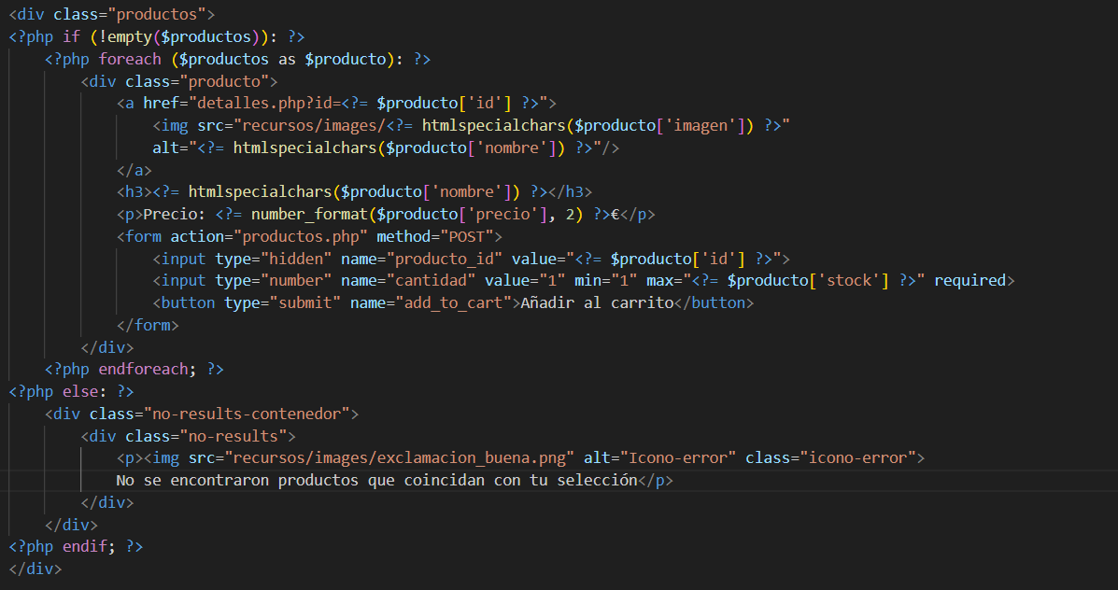
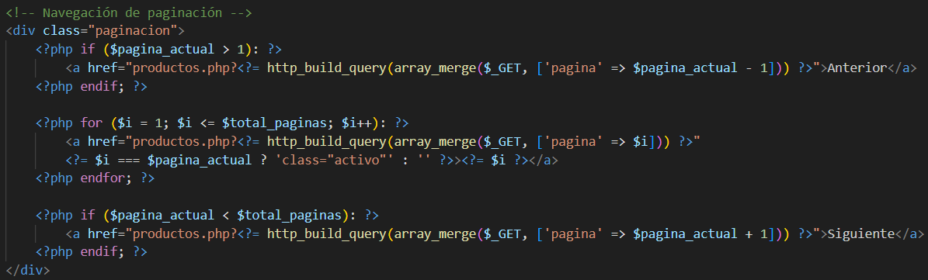
Cómo muestra el código, se ha implementado un sistema mediante el cual se consultan todos los productos disponibles en la base de datos y se muestran de la misma manera que los productos estrella. Cada producto tiene en su caja una imagen, el título que lo describe, un pequeño formulario para manejar la cantidad que queremos añadir al carrito y finalmente el botón para añadir al carrito.
Las páginas tendrán un total de 12 artículos máximos por pantalla, para mostrar los siguientes doce productos se ha diseñado una navegación a modo de paginación al final del cuerpo.
Este método para navegar entre los distintos números de las páginas de productos se ha implementado utilizando un bucle FOR el cual carga todos los artículos registrados y genera un nuevo número cuando se superan los 12 productos. El bucle solo contendrá los números hasta los que existan posibles artículos.
Al pulsar sobre cada uno de los productos, podremos acceder a una segunda pantalla para ver más a fondo los detalles de cada producto. Todo este proceso lo manejará el archivo detalles.php, que se muestra a continuación:
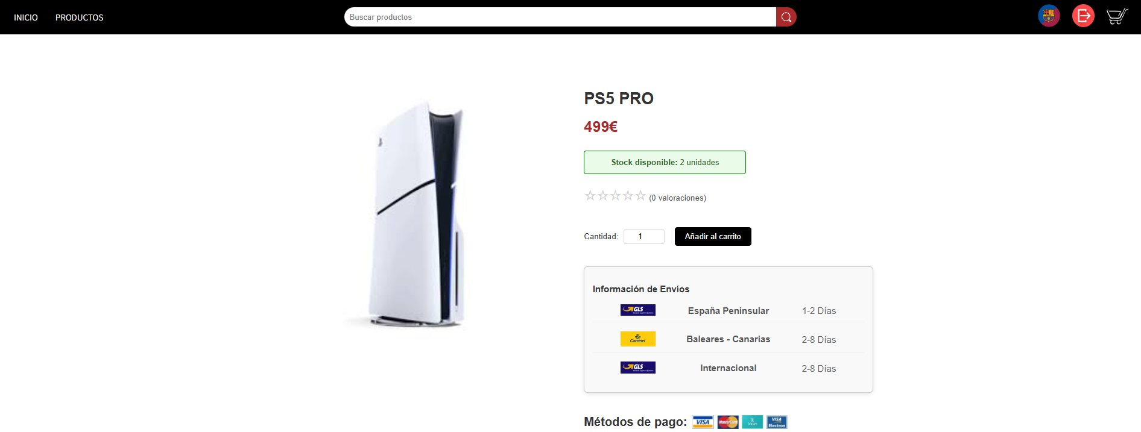
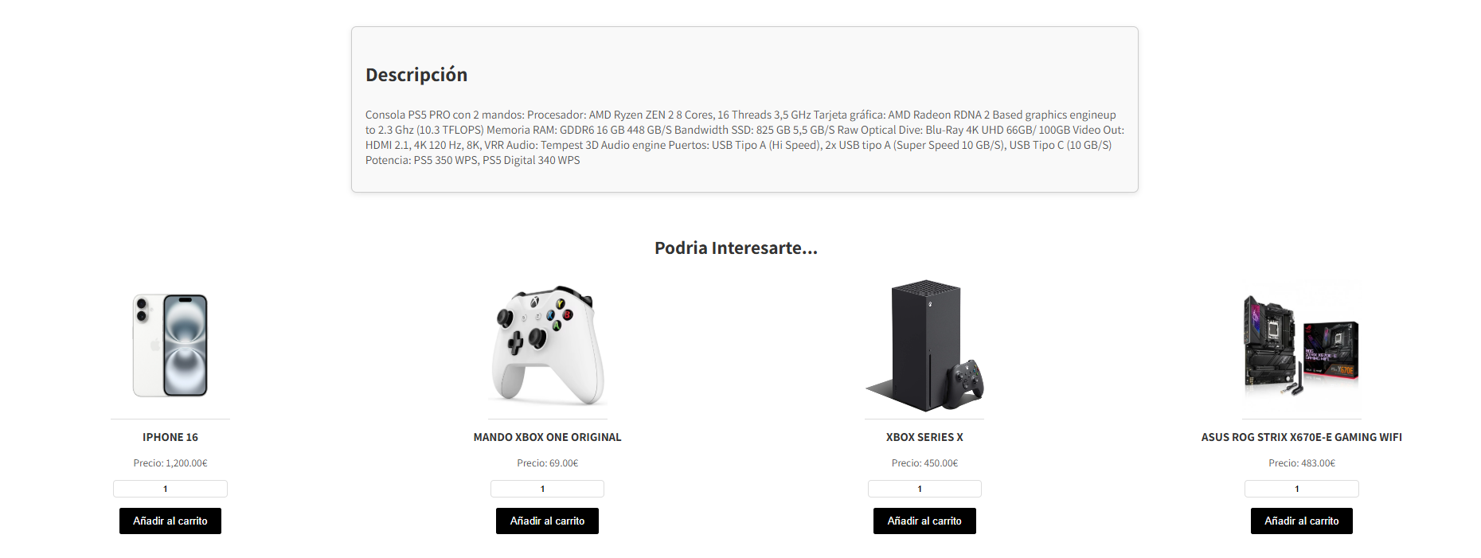
Esta página distingue 3 módulos distintos a lo largo de su body: Imagen e interacción con el producto, bloque de descripción y, por último, artículos recomendados.
Hay ciertos factores que destacan en este archivo detalles.php. Comenzamos con el uso de una caja para la imagen, la cual, al hacer hover, muestra un pequeño zoom para ver más detalladamente el producto.
En la parte derecha de la imagen se ha recopilado la información de precio, stock disponible, valoraciones, formulario para añadir al carrito y la información de envíos y métodos de pago permitidos.
El apartado de valoraciones funcionará con un pequeño bloque de código PHP el cual hace una media de todas las valoraciones registradas de cada producto y las redondea por la alza o por la baja dependiendo del número obtenido. Se muestra el código a continuación:
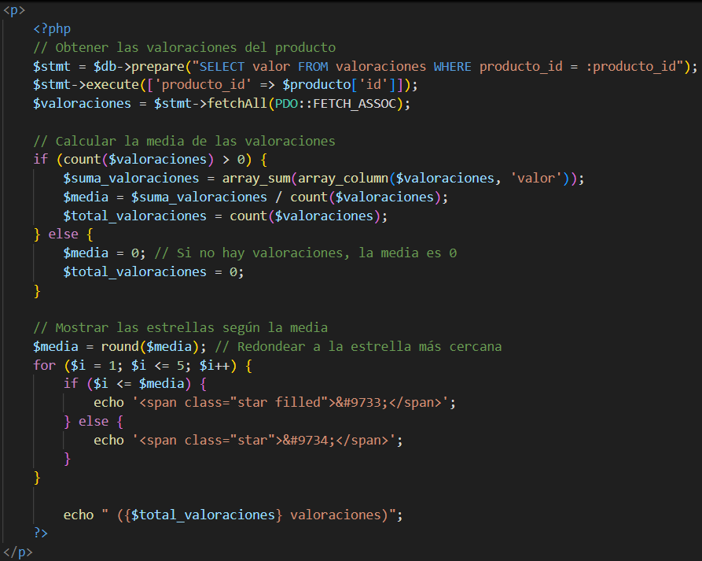
Justo debajo de la imagen y las opciones mas importantes del producto, se muestra la descripción. Un bloque de código simple el cual genera un cuadro alargado que alberga toda la descripción del producto elegido. Su diseño es el siguiente:
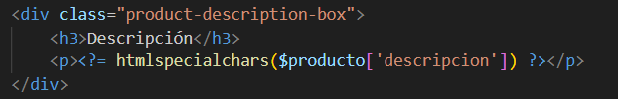

Finalmente se muestra una fila de 4 productos completamente aleatorios que serán recomendados al cliente para potenciar su posible compra. Los productos se mostrarán de la misma manera que en la pagina principal con los artículos estrella.
La consulta PHP que genera dichos productos de manera aleatoria será la siguiente:
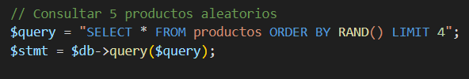

Simplemente el código consulta en la base de datos la tabla productos y escoge un máximo de 4 de ellos aleatoriamente y sin más restricciones.

Pie de Página (Footer)

A modo de bloque final de la tienda online nos encontraremos con el pie de página o footer. Su principal objetivo es delimitar la web y recopilar la información mas relevante de la empresa. Aparecerán tanto las políticas de la organización como las redes sociales y el logo.
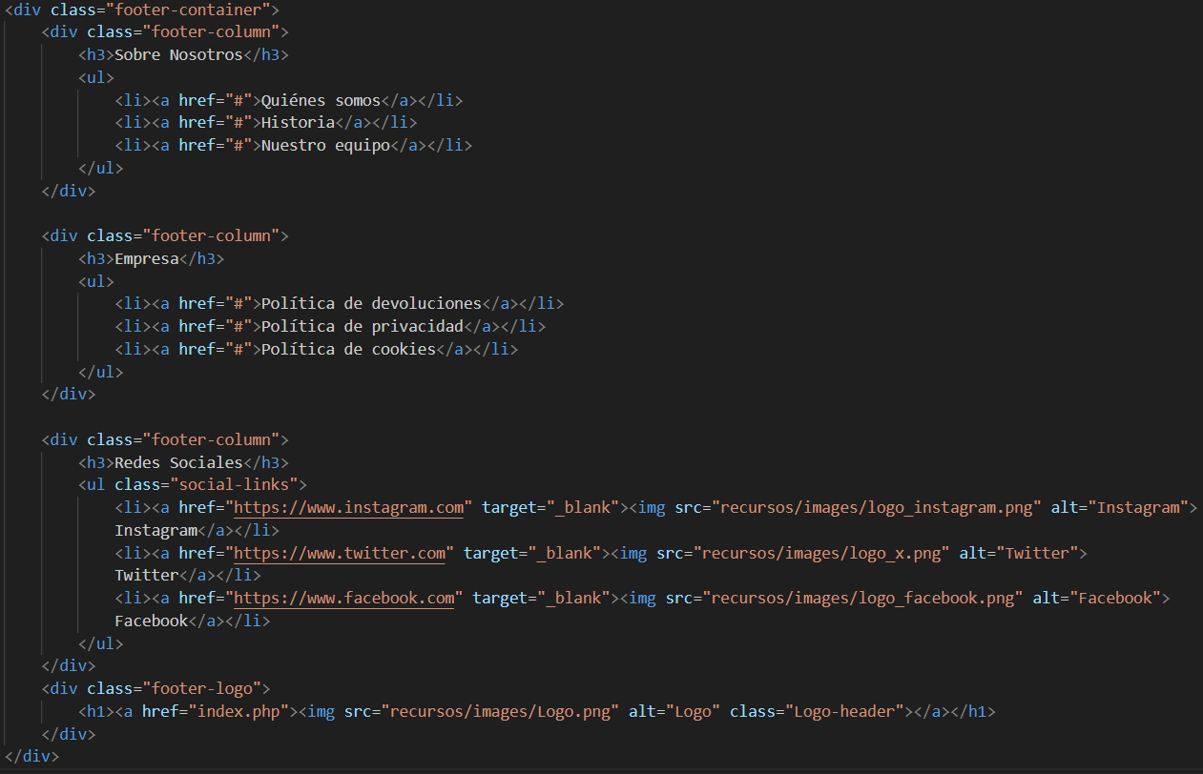

El código no tiene mucha complicación y simplemente muestra los enlaces directos con href a las distintas secciones del comercio. En mi caso no he añadido políticas de la tienda como tal y simplemente al pulsar se recarga la página.
Cabe destacar que tanto el pie de página como el encabezado serán lineas de código idénticas incluidas en todos y cada uno de los archivos de código que muestren una pantalla dentro de la web.

Estilos CSS
El diseño visual es un componente esencial en cualquier página web, ya que define la forma en la que los usuarios interactúan con ella. Para Gap Components, se ha desarrollado una serie de estilos CSS personalizados que aseguran una experiencia visual atractiva, intuitiva y profesional. A continuación, se describen algunos de los elementos clave y mas generales que se han utilizado en la tienda online, junto con las decisiones tomadas para cada uno.

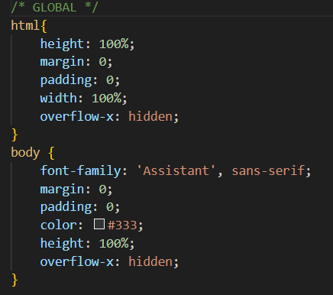
Estos han sido los estilos más globales utilizados en el comercio. Se han modificado algunos aspectos de las etiquetas html y body para asegurar que no se desborde ningún elemento y podamos definir un ancho y alto para toda la tienda.
Además se ha añadido los 2 tipos de letra que se han usado durante todas las secciones de la web.
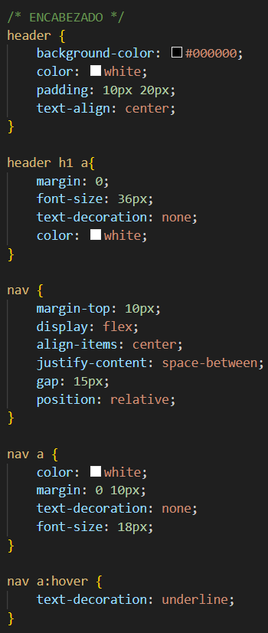

Para estilizar el encabezado y conseguir que el menú interactivo o nav quede completamente alineado se ha tomado uso del flex.
Con display: flex; podremos organizar a lo largo de toda
la web muchos de los elementos que quedan alineados
horizontalmente.
Además, se han aplicado todos los estilos para fondos,
color de letras, espaciado, margenes…
También se ha hecho uso del :hover, un bloque de código que determina el cambio de estado de un elemento
cuando se pasa el ratón o mouse por encima.
Por último se ha implementado la responsividad web para
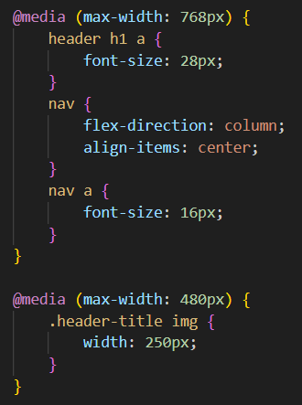
dispositivos más pequeños como móviles o tablets.
La web se adaptará sola a distintos tipos de pantalla, ya
sea reduciendo o eliminando algunos elementos, y no quedará nada fuera de lugar.

En algunos casos como en de las tablas, ya sea de pedidos, o del carrito, al reducirse el dispositivos mas pequeños se saldrían los datos aún poniendo overflow: hidden; Por ello se ha diseñado una clase denominada .col-ocultar, la cual hace desaparecer ciertas columnas de una tabla que no son tan necesarias para poder conseguir una tabla más reducida. Este es el diseño:
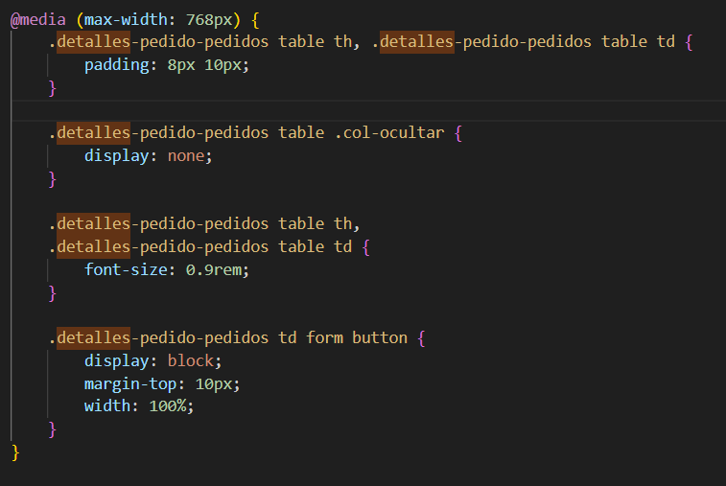
El código utiliza la clase .col-ocular situada en las columnas que queremos ocultar al reducir el tamaño, para hacer un display: none; y que desaparezcan visualmente.

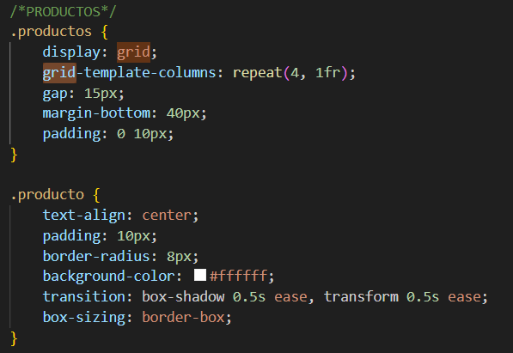
Excepto en los estilos CSS de la página productos.php, que distribuye el espacio de cada artículo con la función grid, el resto de la web
utiliza en todas sus secciones el distribuidor flex.

Finalmente se han utilizado también pequeños bloques de código para englobar un estilo en común para casi todos los botones de validación de la tienda.
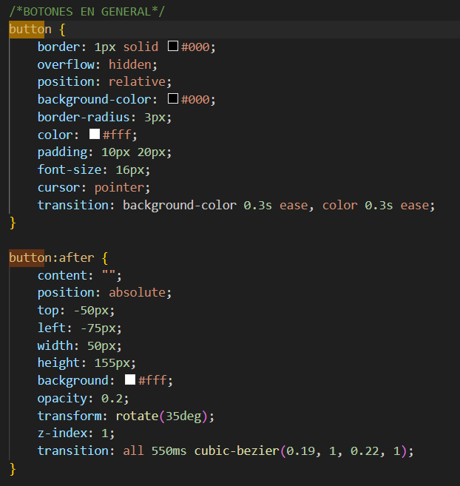
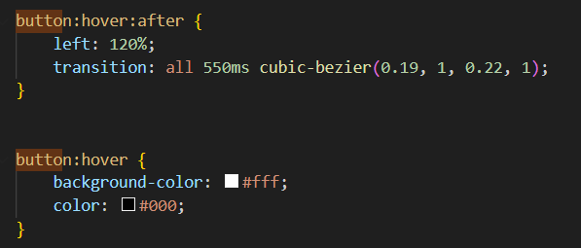

4. CONCLUSIONES
Con este proyecto, hemos conseguido crear una tienda online funcional, Gap Components, dedicada a la venta de componentes informáticos. Este proyecto nos ha permitido alcanzar los objetivos planteados al principio, como ofrecer una plataforma fácil de usar, segura y práctica tanto para los usuarios cotidianos como para algunas empresas.
Entre los logros más destacados está la creación de un sistema en el que los clientes pueden registrarse, iniciar sesión, explorar productos, añadirlos al carrito y realizar compras de manera sencilla. Además, el diseño incluye herramientas para que los administradores puedan gestionar categorías y productos de forma eficiente, todo dentro de un entorno organizado y claro.
Este proyecto ha sido una gran oportunidad para aprender y aplicar conceptos importantes del diseño web, la programación y la organización de bases de datos. Ha sido especialmente valioso entender cómo integrar todos estos elementos para crear un sitio que funcione correctamente.
Pensando en el futuro, hay muchas posibilidades para seguir mejorando la tienda. Por ejemplo, se podría incluir soporte para varios idiomas, métodos de pago más avanzados, o incluso crear una aplicación móvil para llegar a más personas. También sería interesante añadir recomendaciones personalizadas para los clientes, basadas en sus compras o intereses.
Una de las mejoras más innovadoras podría ser la implementación de inteligencia artificial en la tienda. Esto podría incluir un chatbot que ayude a los usuarios a encontrar productos rápidamente o sistemas de recomendación más avanzados que ofrezcan sugerencias basadas en el historial de compras.
En resumen, este proyecto no solo ha sido un ejercicio académico, sino también una experiencia muy útil para prepararse de cara al mundo profesional. Gap Components es un buen punto de partida que podría evolucionar con más funciones y mejoras, adaptándose a las necesidades de los usuarios y a los cambios en el mercado digital.

5. BIBLIOGRAFÍA
Páginas web y tutoriales:
- Hackernoon.com Estilos de botones CSS
https://hackernoon.com/lang/es/los-24-mejores-css-free-to-use-buttons-with-codepen-examples
- PHP.net Manual PHP
https://www.php.net/manual/es/
- LenjuageCSS.com Estilos hover y demás
https://lenguajecss.com/css/bordes/border
- Lucid.app Diseño de mapas Entidad-Relación
https://lucid.app/lucidchart/
Herramientas:
- phpMyAdmin. Diseño Base de datos
https://www.phpmyadmin.net/
- MySQL Workbench. Esquemas Base de Datos
https://dev.mysql.com/downloads/workbench/
- Visual Studio Code Editor de código
https://code.visualstudio.com/
- XAMPP Administrador de servidores MySQL y Apache
https://www.apachefriends.org/es/index.html
- Awardspace.com Publicación gratuita de la tienda
https://cp1.awardspace.net/
Recursos adicionales:
- Google Fonts. Colecciones tipográficas
https://fonts.google.com/

6. APÉNDICES
Apéndice 1: Credenciales de Acceso a la Máquina Virtual.
Nota: Las credenciales proporcionadas son exclusivamente para uso en la evaluación de este proyecto. No deben ser utilizadas para otros fines ni compartidas con terceros.
Inicio de windows: Davidvilla7
Usuario MySql: root
Contraseña MySql: Davidvilla7
Apéndice 2: Publicación en AwardSpace
AwardSpace es un servicio de alojamiento web que ofrece planes gratuitos y de pago para usuarios que buscan hospedar sus proyectos online. En este caso, se ha utilizado AwardSpace para desplegar la tienda online Gap Components, lo que permite a los usuarios acceder a la tienda en un entorno de producción real. Este servicio proporciona soporte para PHP, MySQL, y otros lenguajes necesarios para el funcionamiento de una tienda online. Además se ha implementado un certificado de seguridad https.
URL del Proyecto:
La tienda online está disponible en la siguiente URL:
https://gapcomponents.atwebpages.com/

